***2024***



**数字电路与逻辑设计**

**实验报告**

|  |  |
| --- | --- |
| 专 业： |  |
| 班 级： |  |
| 学 号： |  |
| 姓 名： |  |
| 电 话： |  |
| 邮 件： |  |
| 完成日期： | 2024.12.10 |

**实验报告及电路设计评分细则**

|  |  |  |  |  |  |
| --- | --- | --- | --- | --- | --- |
| 评 分 项 目 | 满分 | 得分 | 备注 | |  |
| 文档格式（段落、行间距、缩进、图表、编号等） | 15 |  |  | | 实验报告总分 |
| 实验总体设计 | 10 |  |  | |
| 实验过程 | 50 |  |  | |
| 遇到的问题及处理 | 10 |  |  | |
| 设计方案存在的不足 | 5 |  |  | |
| 心得（含思政） | 5 |  |  | |
| 意见和建议 | 5 |  |  | |
| 电路（头歌） | 100 |  |  | |  |
| 教师签名 |  | | 日 期 |  | |

备注：实验过程将从电路的复杂度、是否考虑竞争和险象、电路的美观等方面进行评分。

实验课程总分=电路（头歌）*0.4+实验报告*0.6目 录

1 实验概述 1

1.1 实验名称 1

1.2 实验目的 1

1.3 实验环境 1

1.4 实验内容 1

1.5 实验要求 3

2 实验总体设计 4

2.1 实验总体设计思路 4

2.2 实验总体设计框架 4

3 实验过程 5

3.1 7段显示驱动电路设计 5

3.2 无符号比较器（4位、8位） 8

3.3 2选1选择器设计（1位、8位） 12

3.4 模十可逆计数器（包含状态机、输出函数及整体电路） 15

3.5 两位十进制可逆计数器 20

3.6 交通灯状态机 22

3.7 交通灯输出函数设计 25

3.8 交通灯控制系统 26

4 设计总结与心得 30

4.1 实验总结 30

4.1.1遇到的问题及处理 30

4.1.2设计方案存在的不足 30

4.2 实验心得 31

4.3 意见与建议 31

# 实验概述

## 实验名称

交通灯控制系统设计。

## 实验目的

本实训将提供一个完整的数字逻辑实验包，从真值表方式构建7段数码管驱动电路，到逻辑表达式方式构建比较器，多路选择器，利用同步时序逻辑构建BCD计数器，最终集成实现为交通灯系统，实验由简到难，层次递进，从器件到部件，从部件到系统，帮助同学们了解数字逻辑设计的全过程。

## 实验环境

软件：logisim软件一套。

平台：https://www.educoder.net/shixuns/shplc3jv/challenges

## 实验内容

某个主干道与次干道公路十字交叉路口，为确保人员及车辆安全、迅速地通过，在交叉路口分别设置了两组红、绿、黄三色信号灯。红灯禁止通行；绿灯允许通行；黄灯亮提醒行驶中的车辆减速通行。交通灯控制系统示意图如图1-1所示。

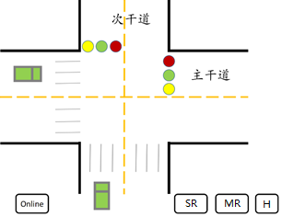

图1-1 交通灯控制系统示意图

设计一个交通灯控制系统，具体功能要求如下：

（1）电路有4个输入，分别为高峰期信号H、主干道通行请求MR、次干道通行请求SR和紧急状态控制信号（Online），其中，主干道通行请求（MR）包括主干道方向有车辆信号和次干道有行人通过信号，次干道通行请求（SR）包括次干道方向有车辆信号和主干道有行人通过信号。 电路输出为红灯、绿灯和黄灯的剩余时间以及主干道和次干道的红灯、绿灯和黄灯的状态。可用2个七段数码管和6个Led灯显示。

（2）任何时刻，主干道绿灯、黄灯和红灯有且仅有一个灯亮，次干道绿灯、黄灯和红灯有且仅有一个灯亮；

（3）主干道绿灯指主干道绿灯亮，主干道黄灯和红灯熄灭，次干道红灯亮，次干道黄灯和绿灯熄灭；主干道黄灯指主干道黄灯闪烁，主干道绿灯和红灯熄灭，次干道红灯亮，次干道黄灯和绿灯熄灭；次干道绿灯指次干道绿灯亮，次干道黄灯和红灯熄灭，主干道红灯亮，主干道黄灯和绿灯熄灭；次干道黄灯指次干道黄灯闪烁，次干道绿灯和红灯熄灭，主干道红灯亮，主干道黄灯和绿灯熄灭；

（4）主干道通行指主干道绿灯或主干道黄灯。高峰期，主干道绿灯倒计时27s（30-04），黄灯倒计时3s（03-01）；非高峰期，主干道绿灯倒计时12s（15-04），黄灯倒计时3s（03-01）；

（5）次干道通行指次干道绿灯或次干道黄灯。次干道绿灯倒计时12s（15-04），黄灯倒计时3s（03-01）；

（6）初始状态，为主次干道均黄灯闪烁，显示0；

（7）紧急状态时，主干道绿灯常亮，显示99；

（8）非紧急状态时（Online=0），若主干道有通行请求，次干道无通行请求，初始状态下直接进入主干道通行，非初始状态下，当前通行干道黄灯倒计时结束后，为主干道通行；

（9）非紧急状态时（Online=0），若主干道无通行请求，次干道有通行请求，初始状态下直接进入次干道通行，非初始状态下，当前通行干道黄灯倒计时结束后，为次干道通行；

（10）非紧急状态时（Online=0），主次干道都有通行请求时，初始状态下直接进入主干道通行，非初始状态时，当前通行干道黄灯倒计时结束后，两干道交替通行，即主干道通行变为次干道通行，次干道通行变为主干道通行；

（11）非紧急状态时（Online=0），若主干道、次干道均无通行请求，则当前通行干道黄灯倒计时结束后，进入初始状态；

（12）当Online=1时，若次干道为通行状态，需次干道黄灯倒计时结束才能进入紧急状态；当Online=1时，若主干道为通行状态，直接进入紧急状态；

（13）紧急状态结束，高峰期时，进入高峰期主干道绿灯状态；紧急状态结束，非高峰期时，进入非高峰期主干道绿灯状态。

## 实验要求

（1）根据给定的实验包，将交通灯控制系统切分为一个个实验单元；

（2）对每一个实验单元，按要求设计电路并使用Logisim软件进行虚拟仿真；

（3）设计好的电路在educoder平台上提交并进行评测，直到通过全部关卡。

# 实验总体设计

## 实验总体设计思路

首先确定总体的设计目标为交通灯控制系统，明确其需要实现的功能以及所对应的条件指令。

其次，根据交通灯控制系统的各个功能以及状态进行系统状态转换图的设计（包括每个状态的内容以及各个状态之间的转换方式以及转换条件），进一步明确控制系统的功能。并且将控制系统大致分为倒计时模块（次干道以及主干道）、显示模块、状态转换模块等等，方便后面对于每个模块的设计实现。

最后，进行每个模块的具体实现。根据每个模块的功能找到并且设计出需要使用的元器件，将这些元器件根据对应功能以及电路命令转换条件连接在一起，实现整个控制系统的整体功能。

## 实验总体设计框架

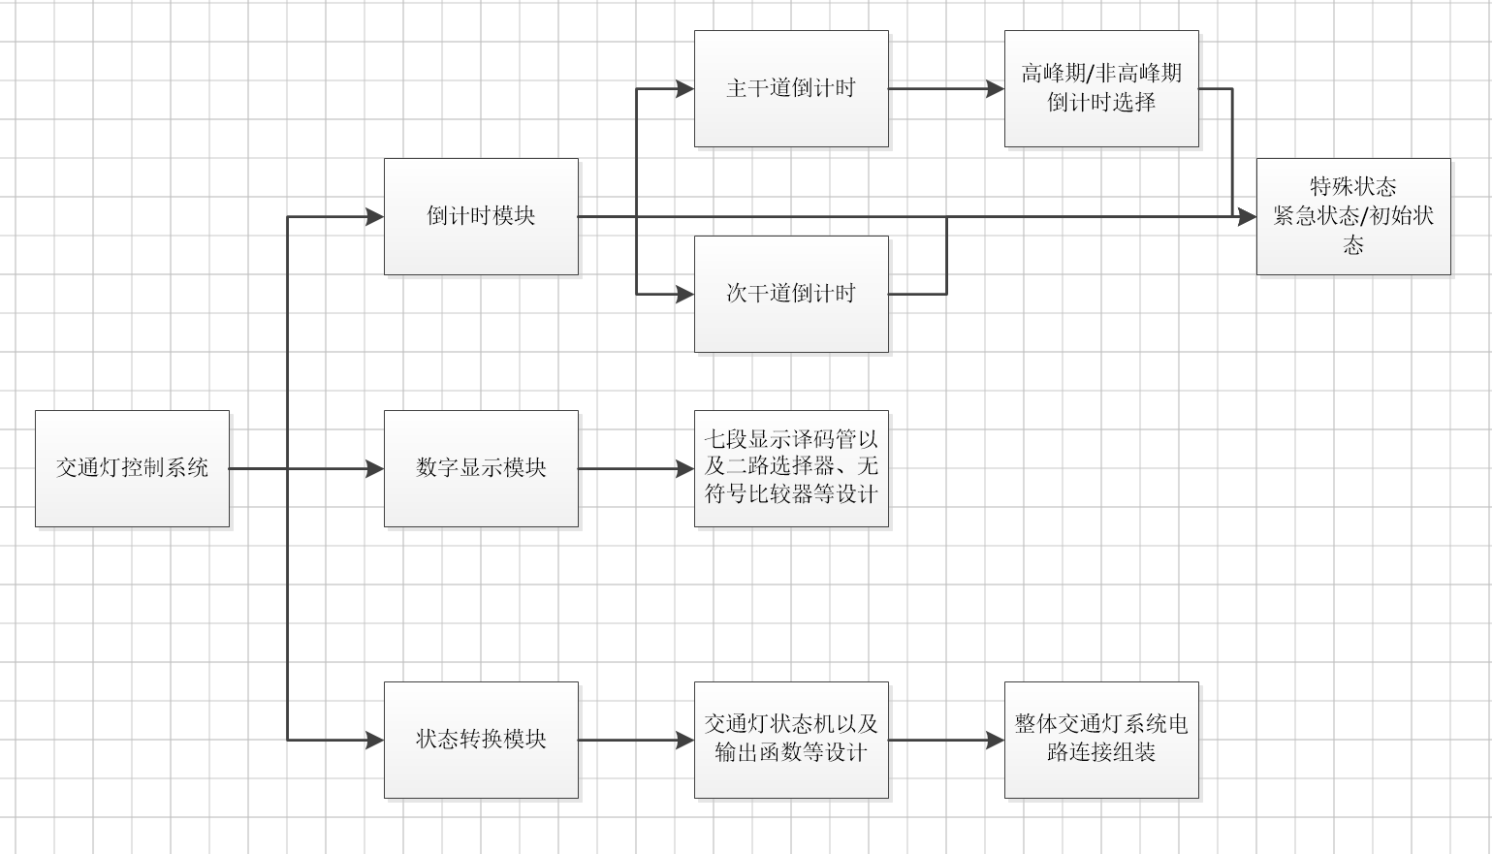

# 实验过程

## 7段显示驱动电路设计

（1）设计思路及设计过程

设计思路：明确7段显示驱动电路的显示功能，根据输入的数字（0~9有效状态）对应电路上的LED灯的明灭显示对应数字

设计过程：根据显示的数字（0~9）让对应的LED灯亮，即使得对应的真值为1（10~15为无效状态），填写真值表后直接生成对应的电路

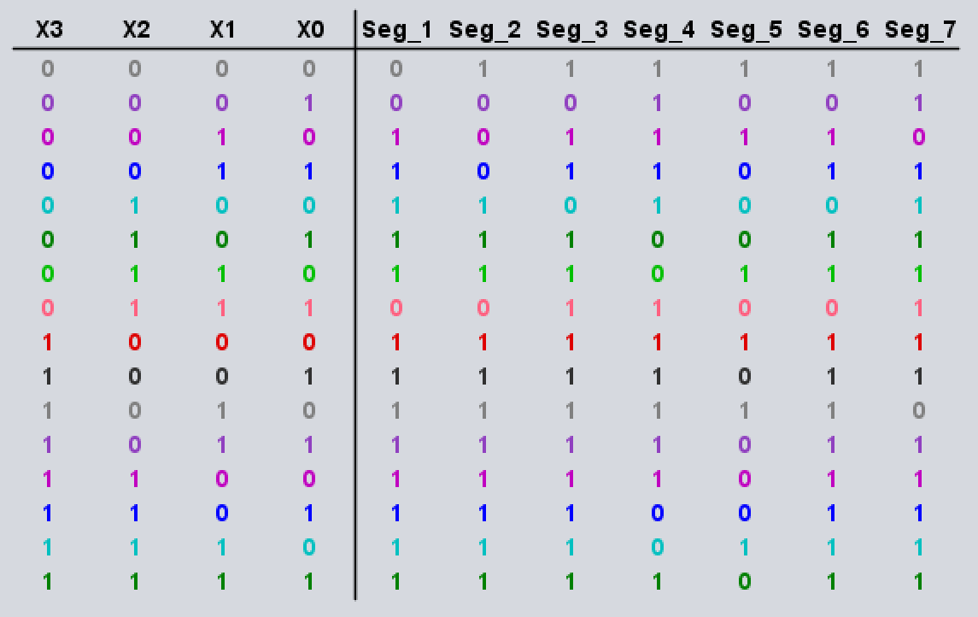

（2）电路图

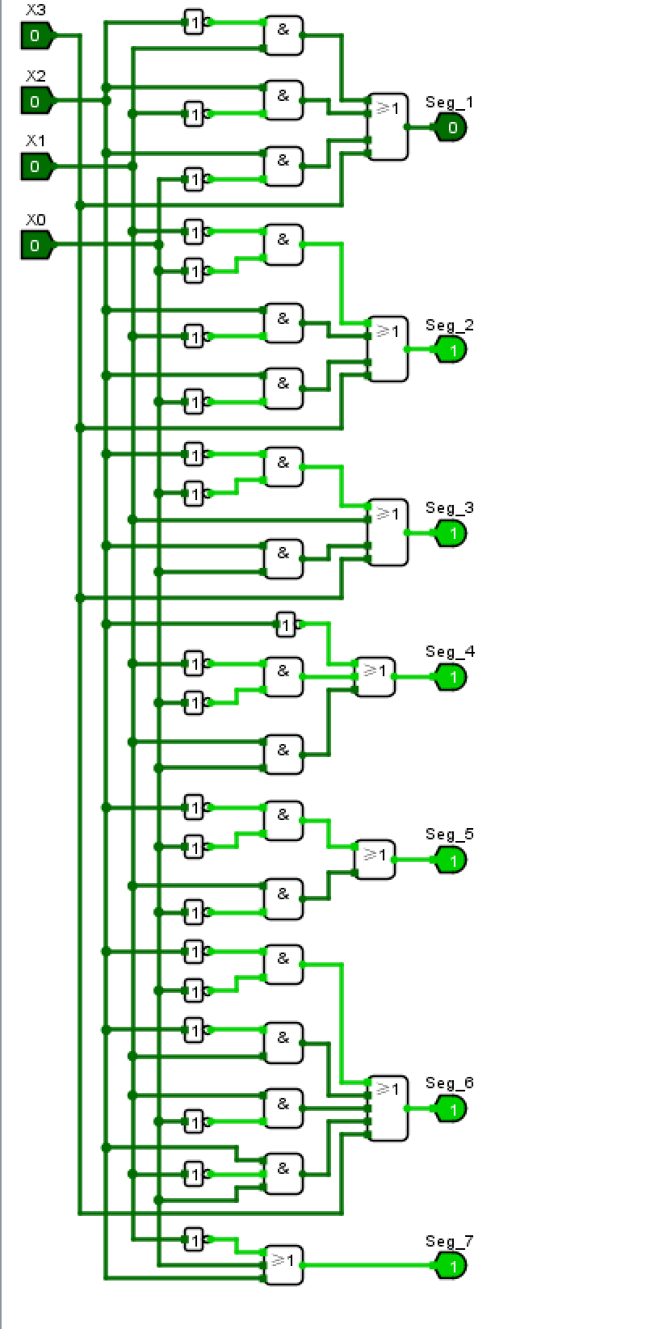

（3）测试图

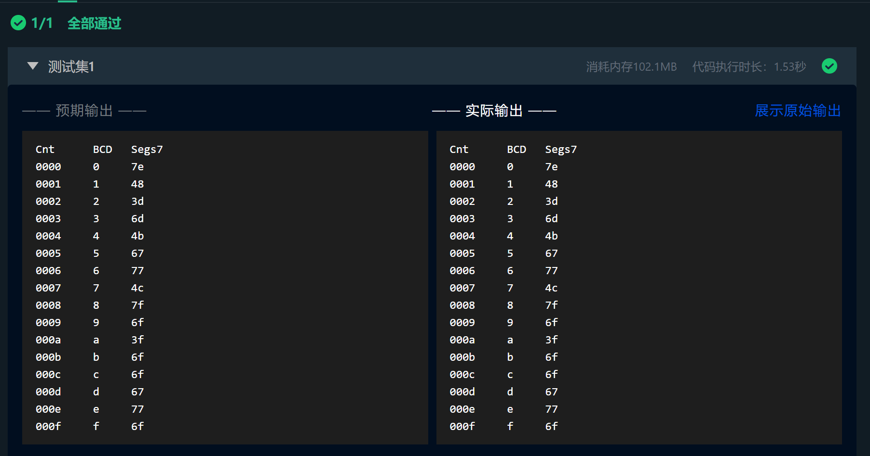

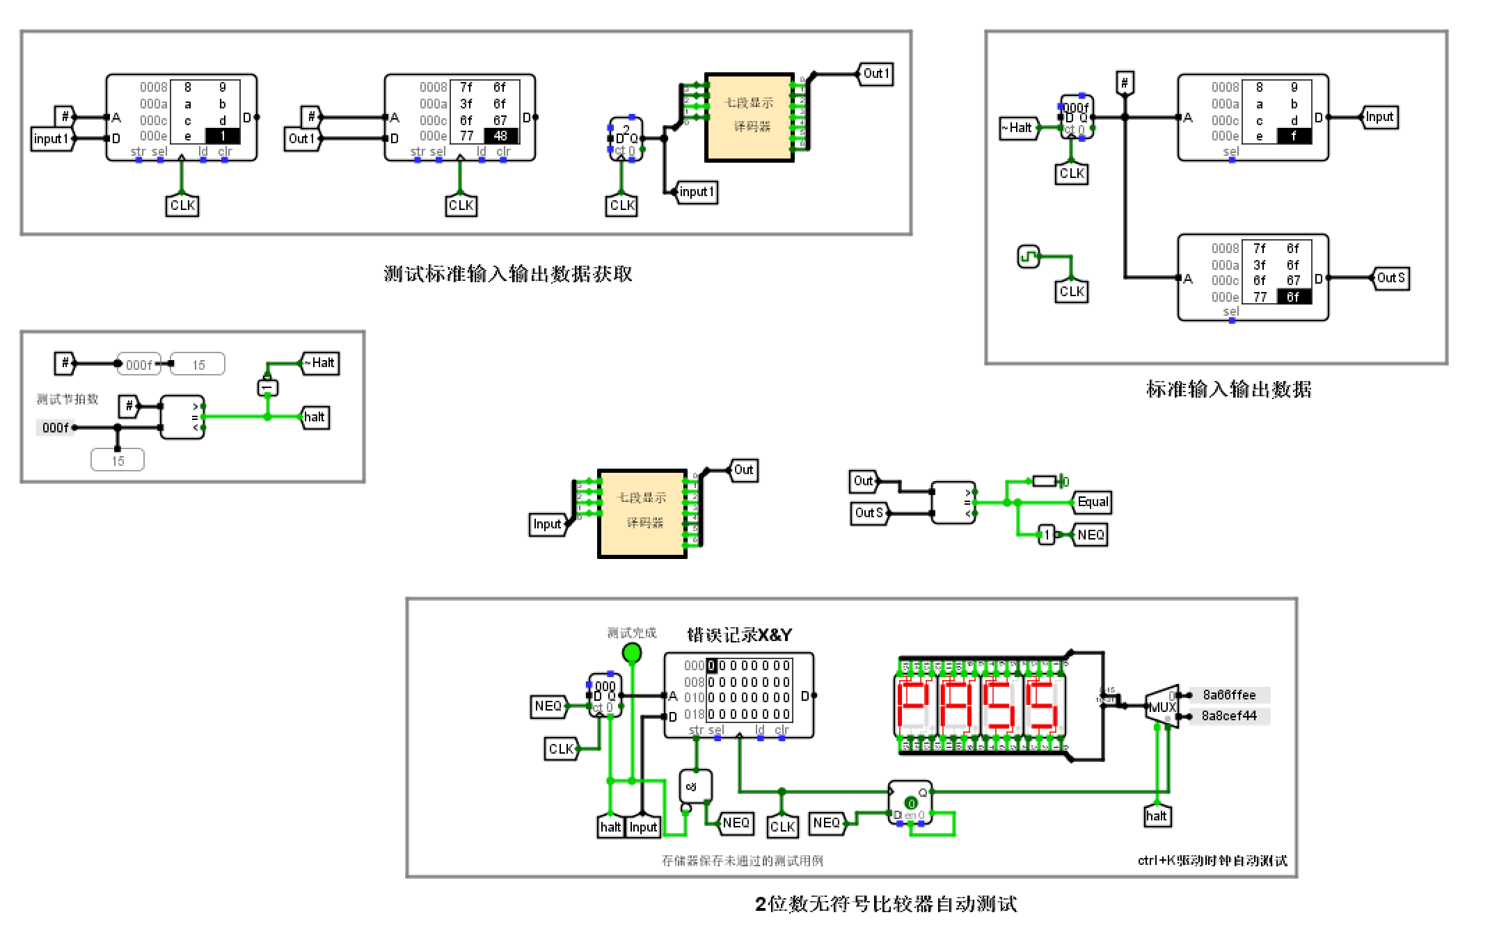

（4）测试分析

0~15的测试用例均通过头歌平台以及实验电路文件中自动测试文件测试，正确亮起对应的LED灯管，显示相对应的数字，测试成功

## 无符号比较器（4位、8位）

（1）设计思路及设计过程

设计思路：

4位无符号比较器从高位开始进行比较，若相同则继续进行下一位的比较，中途若某一位的大小不一致，则输出相对应的信号，否则比较到最后一位直接输出相等信号

8位无符号比较器使用4位无符号比较器进行实现，将8位数字拆分成两个4位数字分别用4位无符号比较器进行比较，若高位大小有差别则直接输出对应信号，否则根据下一位进行判断，输出低位数字的大小对应信号

设计过程：

4位无符号比较器根据前述思路写出对应的函数表达式填入生成框中进行生成对应电路

8位无符号比较器根据前述思路使用或门、与门等逻辑门进行连接实现功能，其中注意在进行分线器连接时高位以及低位的对应输入

（2）电路图

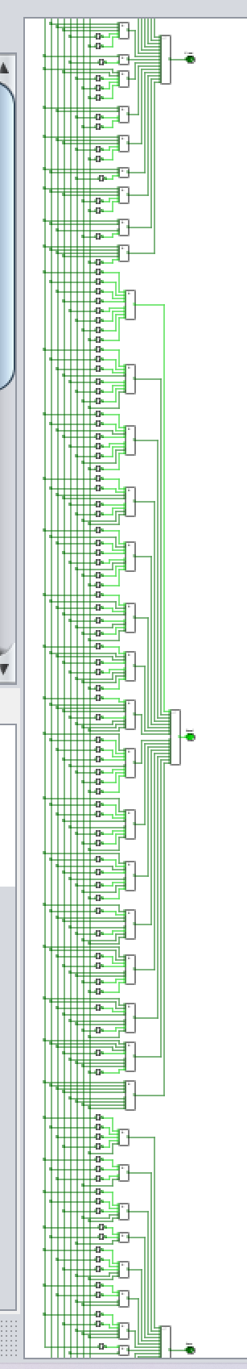

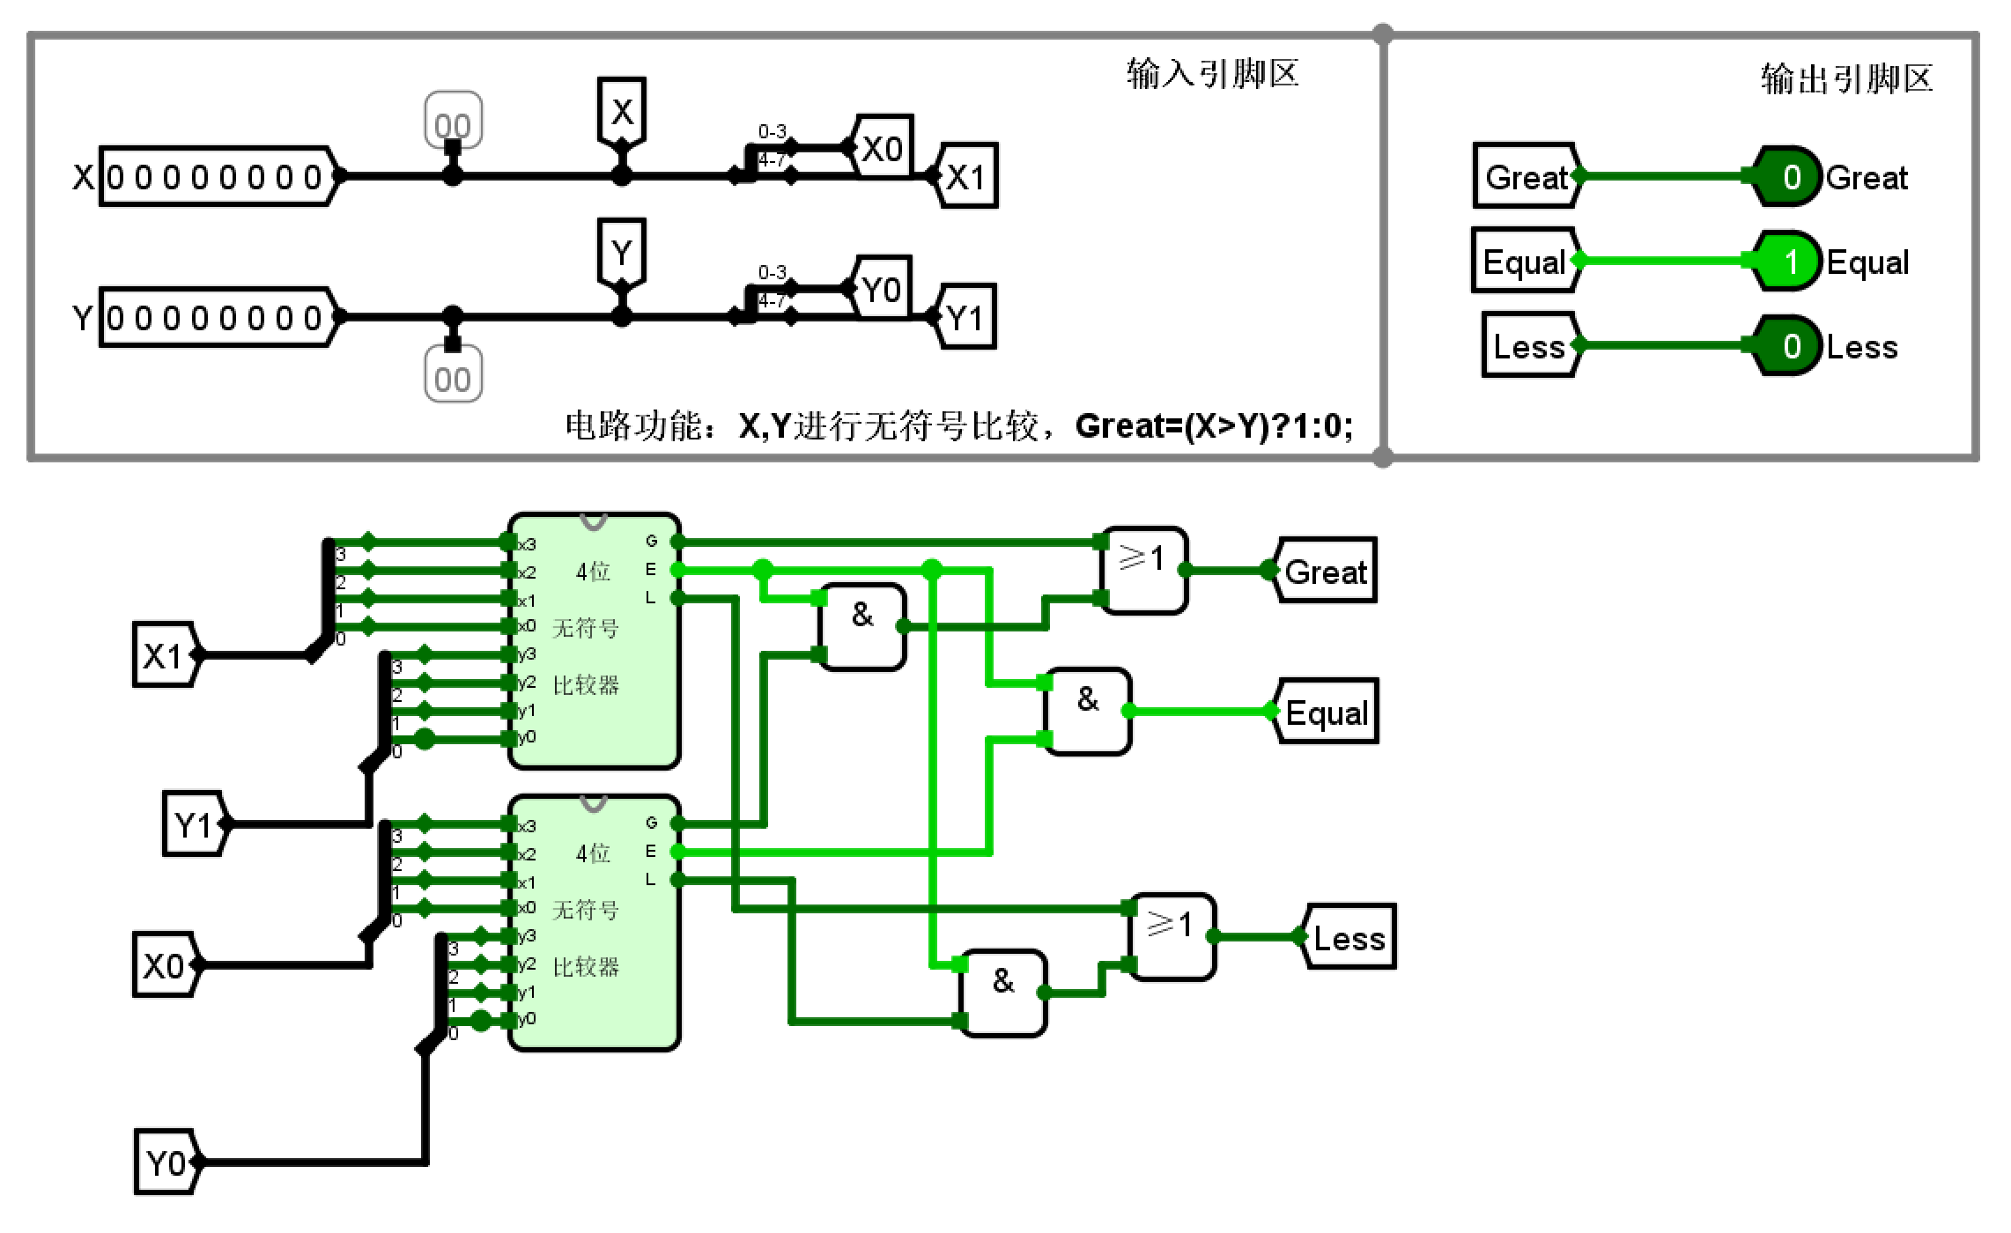

（3）测试图

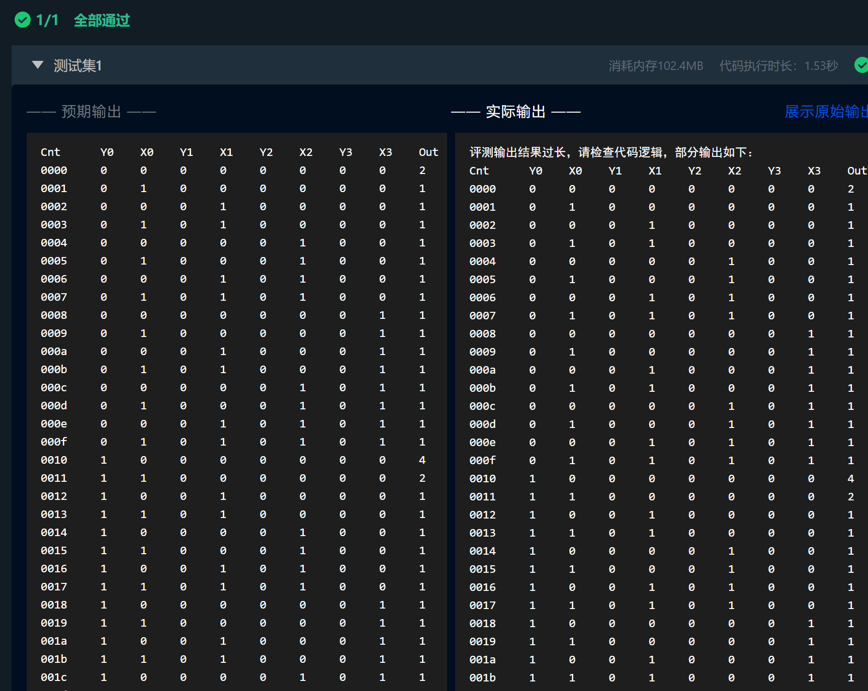

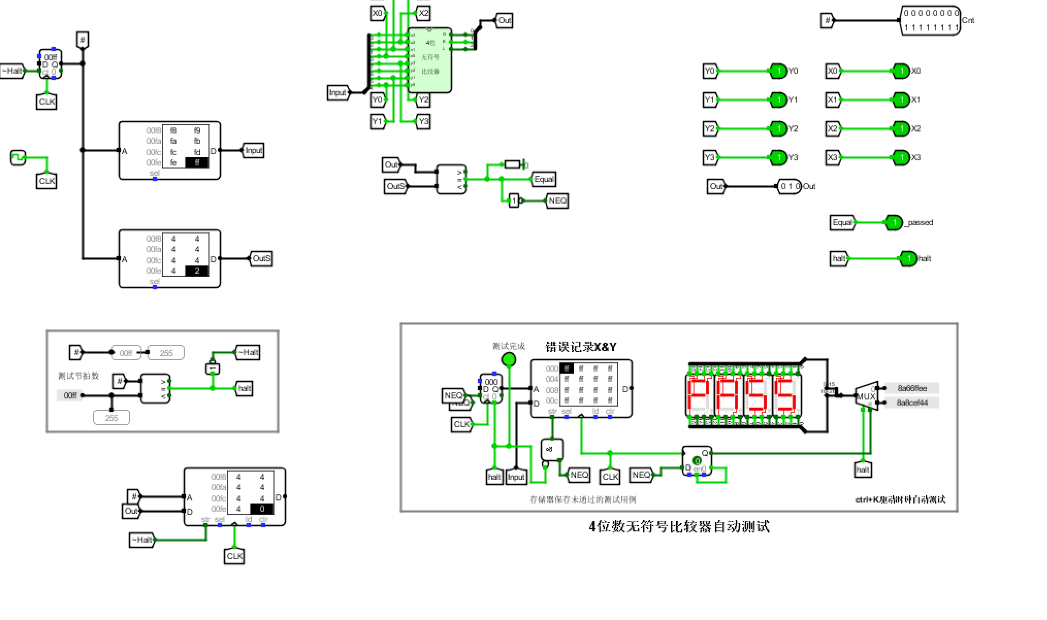

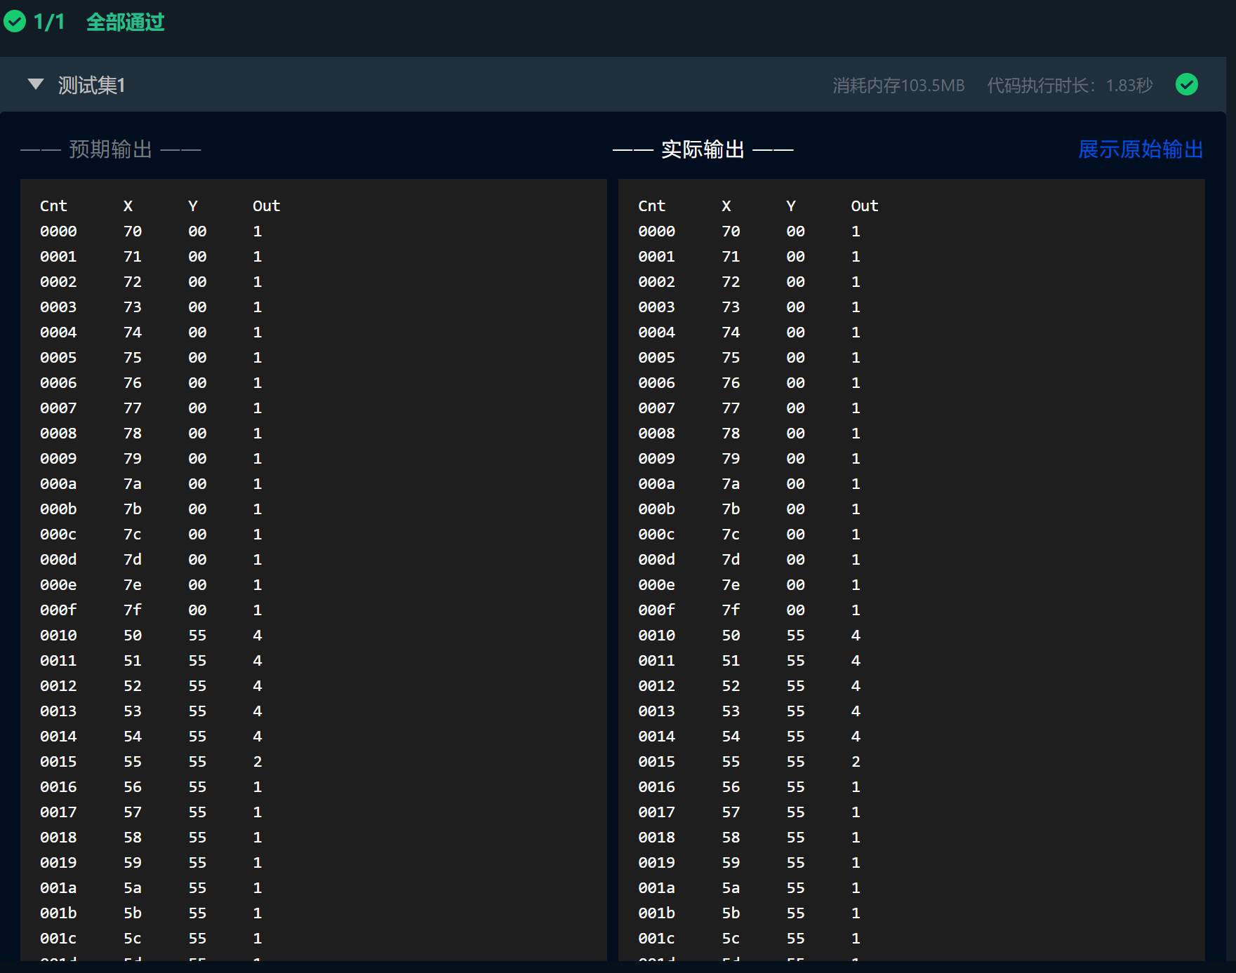

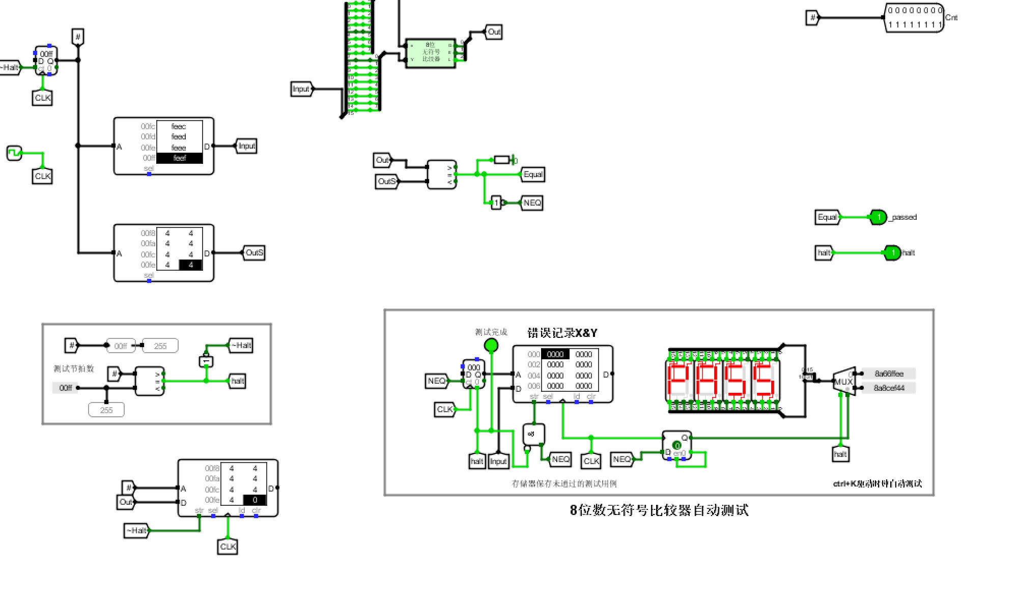

（4）测试分析

4位以及8位无符号比较器的功能均通过头歌平台实验以及实验电路文件中自动测试文件测试，正确的输出两个数字之间的大小关系信号，实现了相关功能，测试成功

## 2选1选择器设计（1位、8位）

（1）设计思路及设计过程

1位二路选择器功能为sel为0时选择x0，否则选择x1，那么根据此功能将选择变量sel的原变量与反变量分别与对应的被选择变量进行与操作后进行或操作，即可实现元器件功能

8位二路选择器与1位二路选择器的实现思路相同，唯一不同的点在于输入的位数发生了改变，因此使用分线器将8位输入合并成一位接入电路中，其余实现均与1位二路选择器一致

（2）电路图

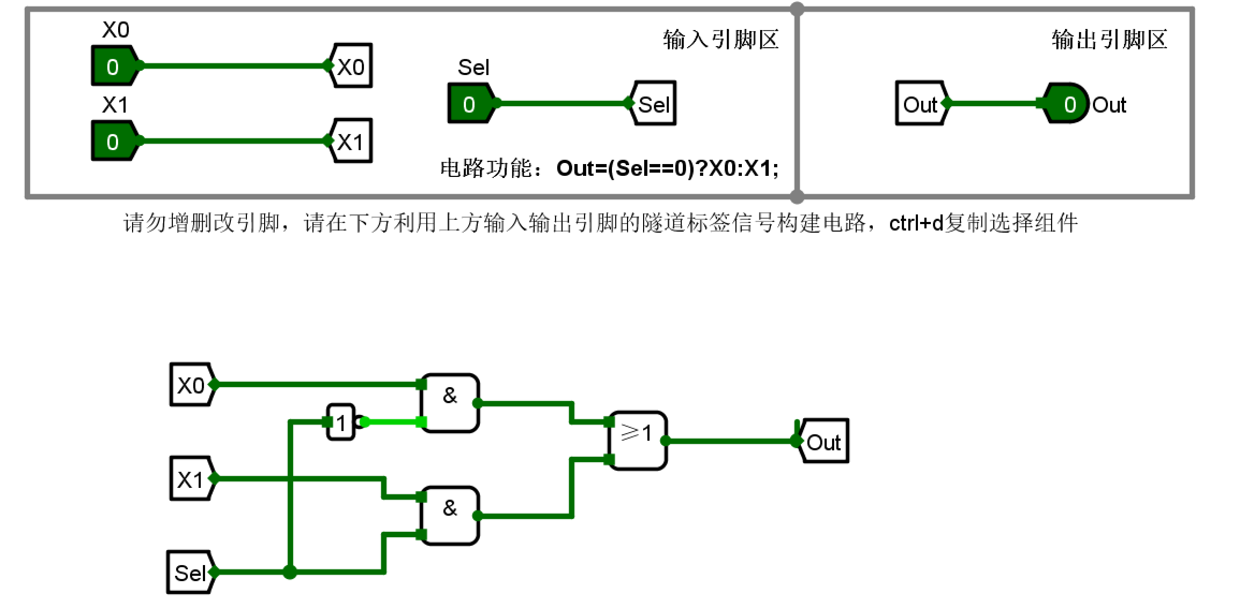

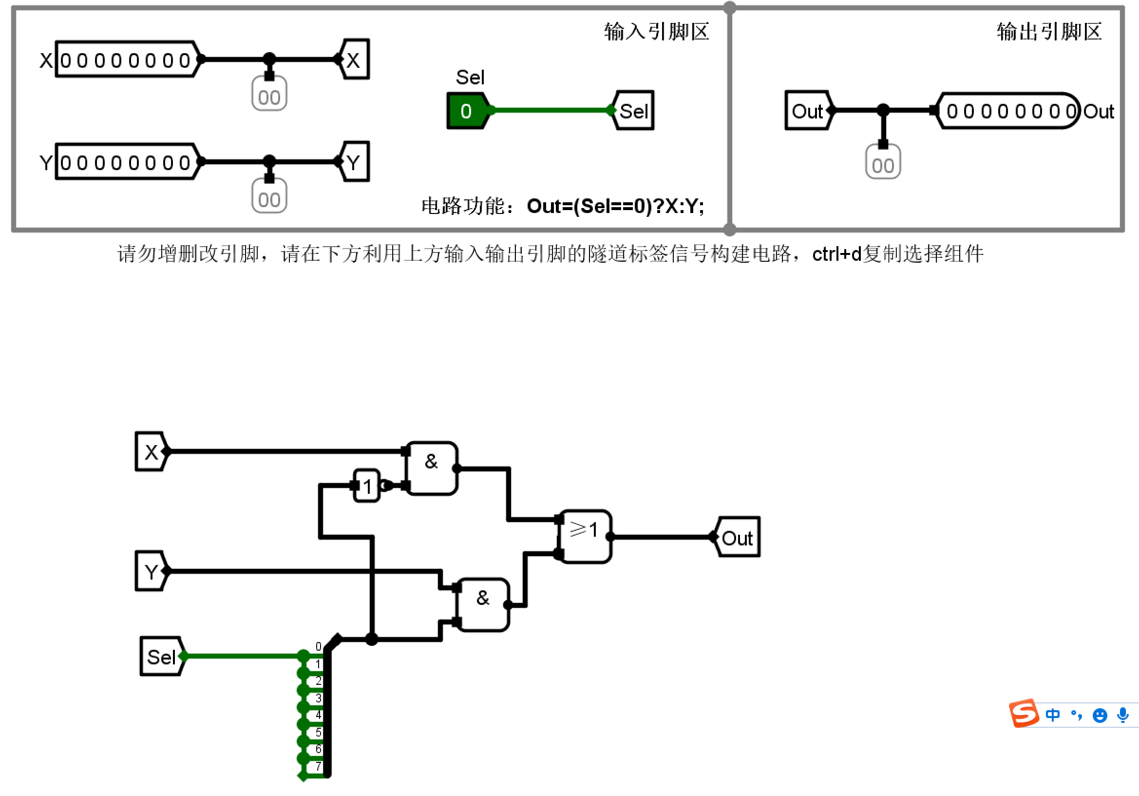

（3）测试图

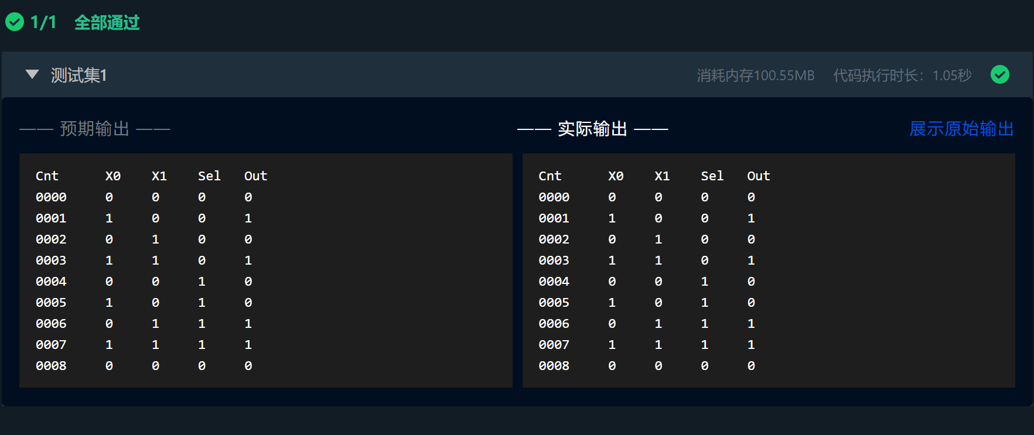

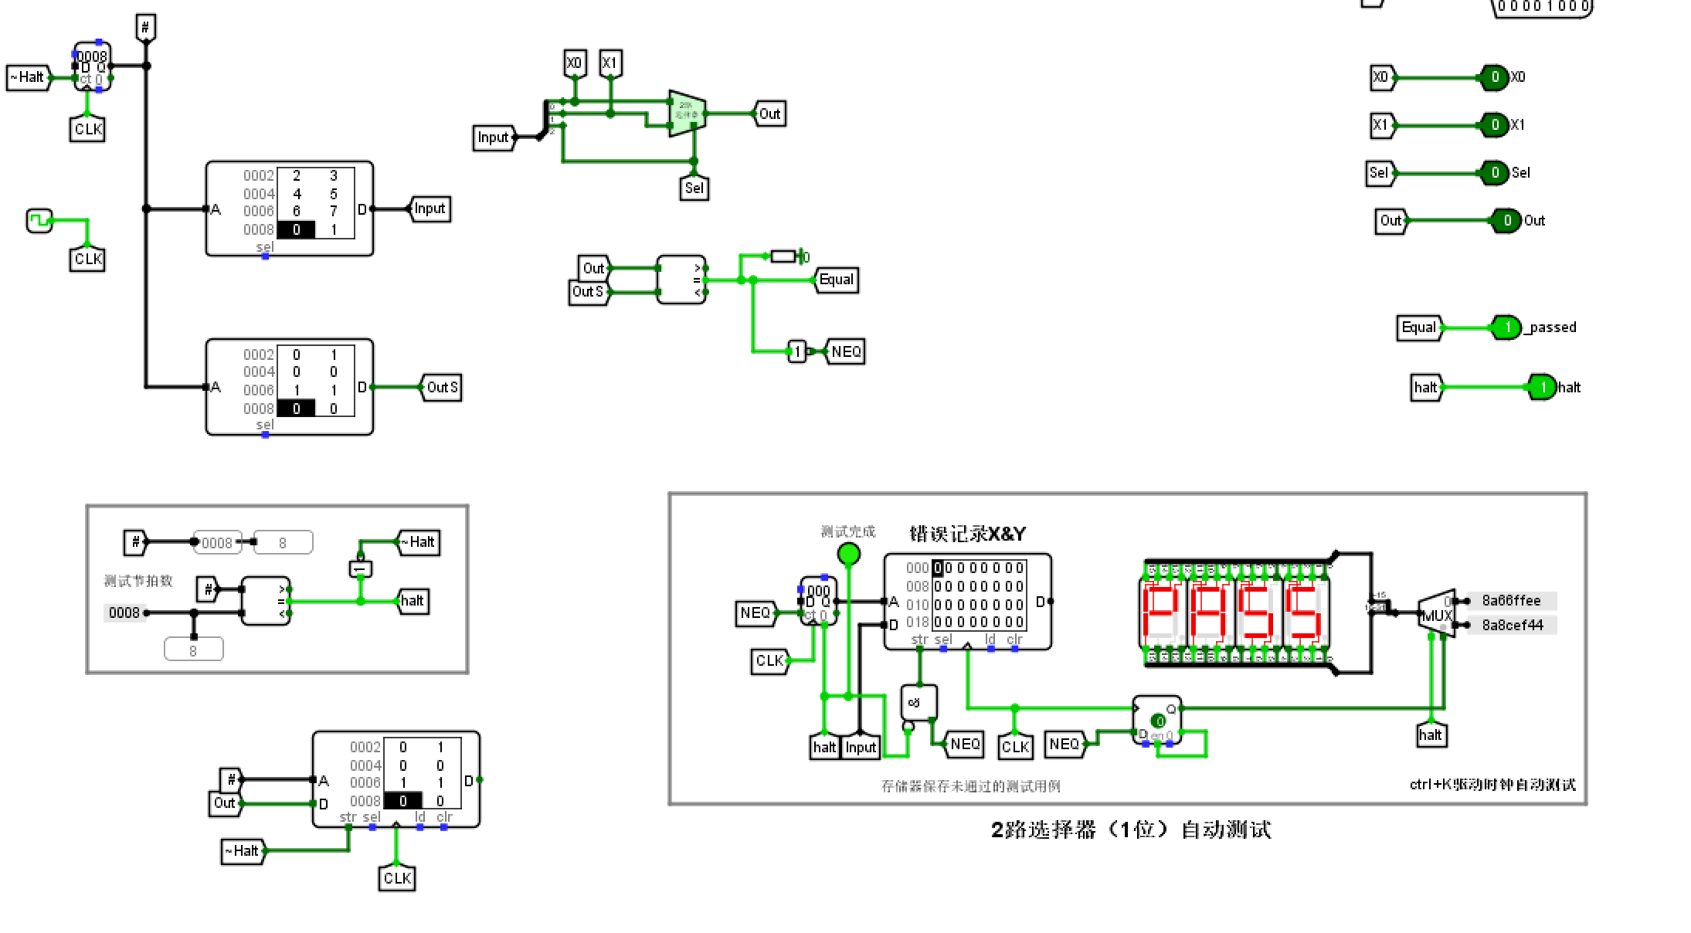

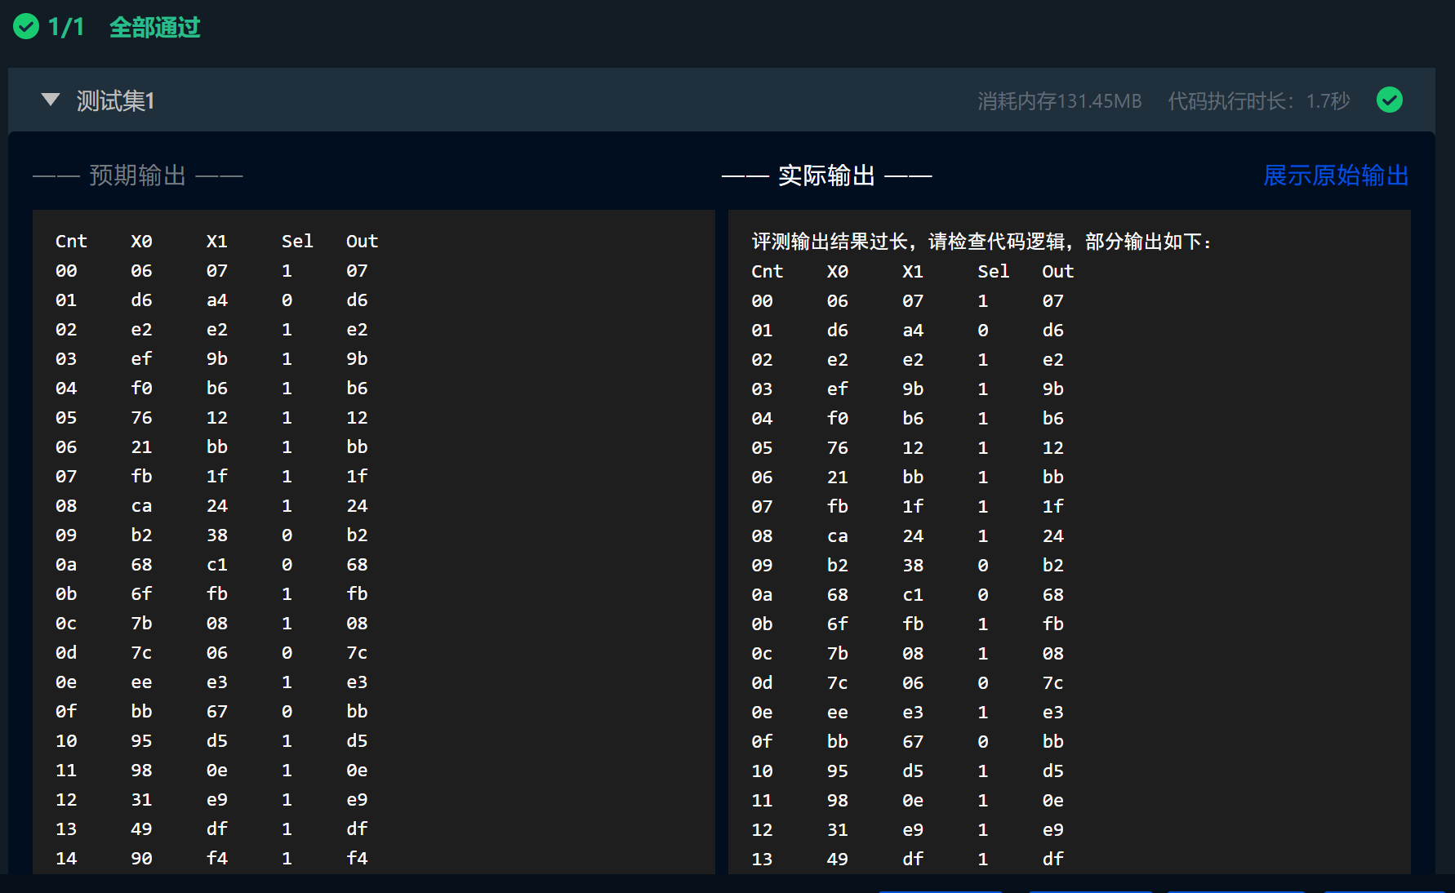

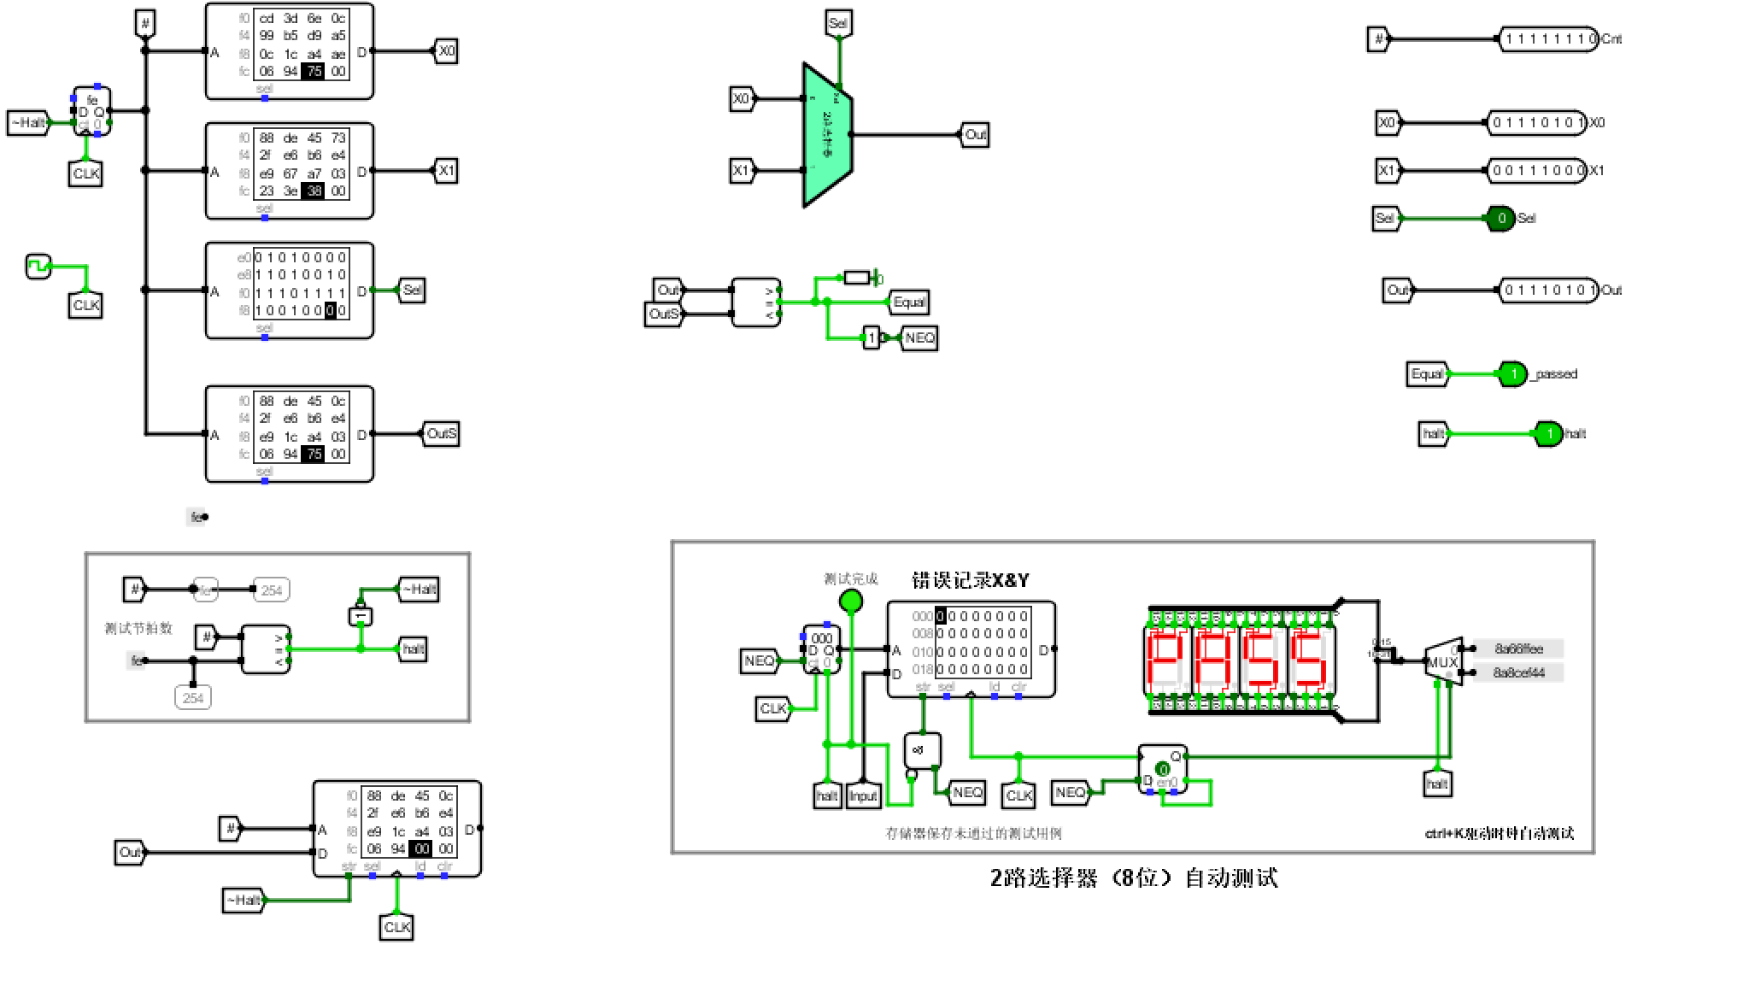

（4）测试分析

电路设计提交头歌平台后以及实验电路文件中自动测试文件均通过相对应的测试，正确的根据输出信号进行了变量的选择，成功的实现了元器件功能，测试成功

## 模十可逆计数器（包含状态机、输出函数及整体电路）

（1）设计思路及设计过程

激励函数：明确mode变量的含义为0正向计数，1反向计数，根据当前状态分别加上或者减去1得到下一个状态，设计模十可逆计数器的状态图和状态表，据此填写电路的真值表，得到激励函数的表达式直接生成电路

输出函数：根据电路的状态转换以及功能得到输出即进位/借位信号为1的对应状态（0的反向计数和9的正向计数的Cout为1，其他均为0），只需要填写0-9输出函数即可，据此直接生成对应电路

整体电路：利用已经设计完成的模十可逆计数器激励函数、模十可逆计数器输出函数，采用D触发器构建模十可逆计数器，该计数器支持异步预置功能。分别将D0-D4接入触发器的置位（原变量）以及清除（反变量）功能，将使能以及时钟控制端分别接入触发器使能端以及时钟端，然后将触发器所有输出使用分线器进行合并分别接入输出Q、输出函数以及激励函数的输入端，并且将进制转换方向变量mode接入，最后将输出函数器件的输出接到cout作为进位/借位输出信号。

（2）电路图

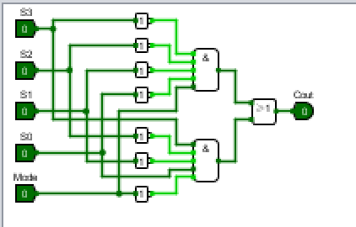

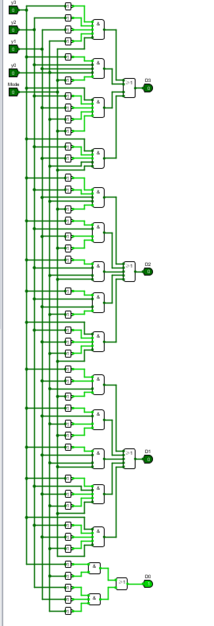

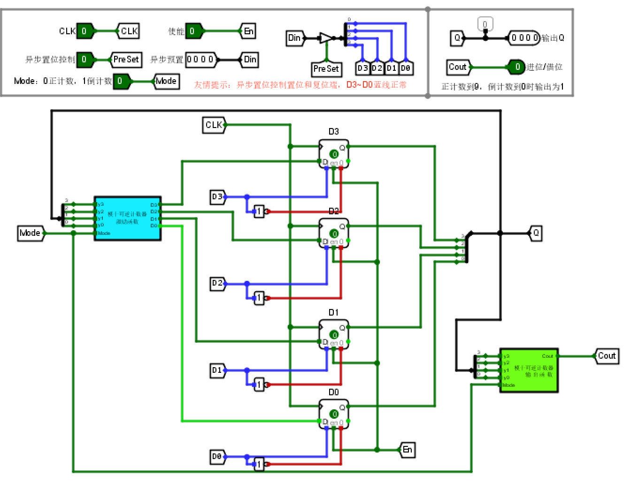

（3）测试图

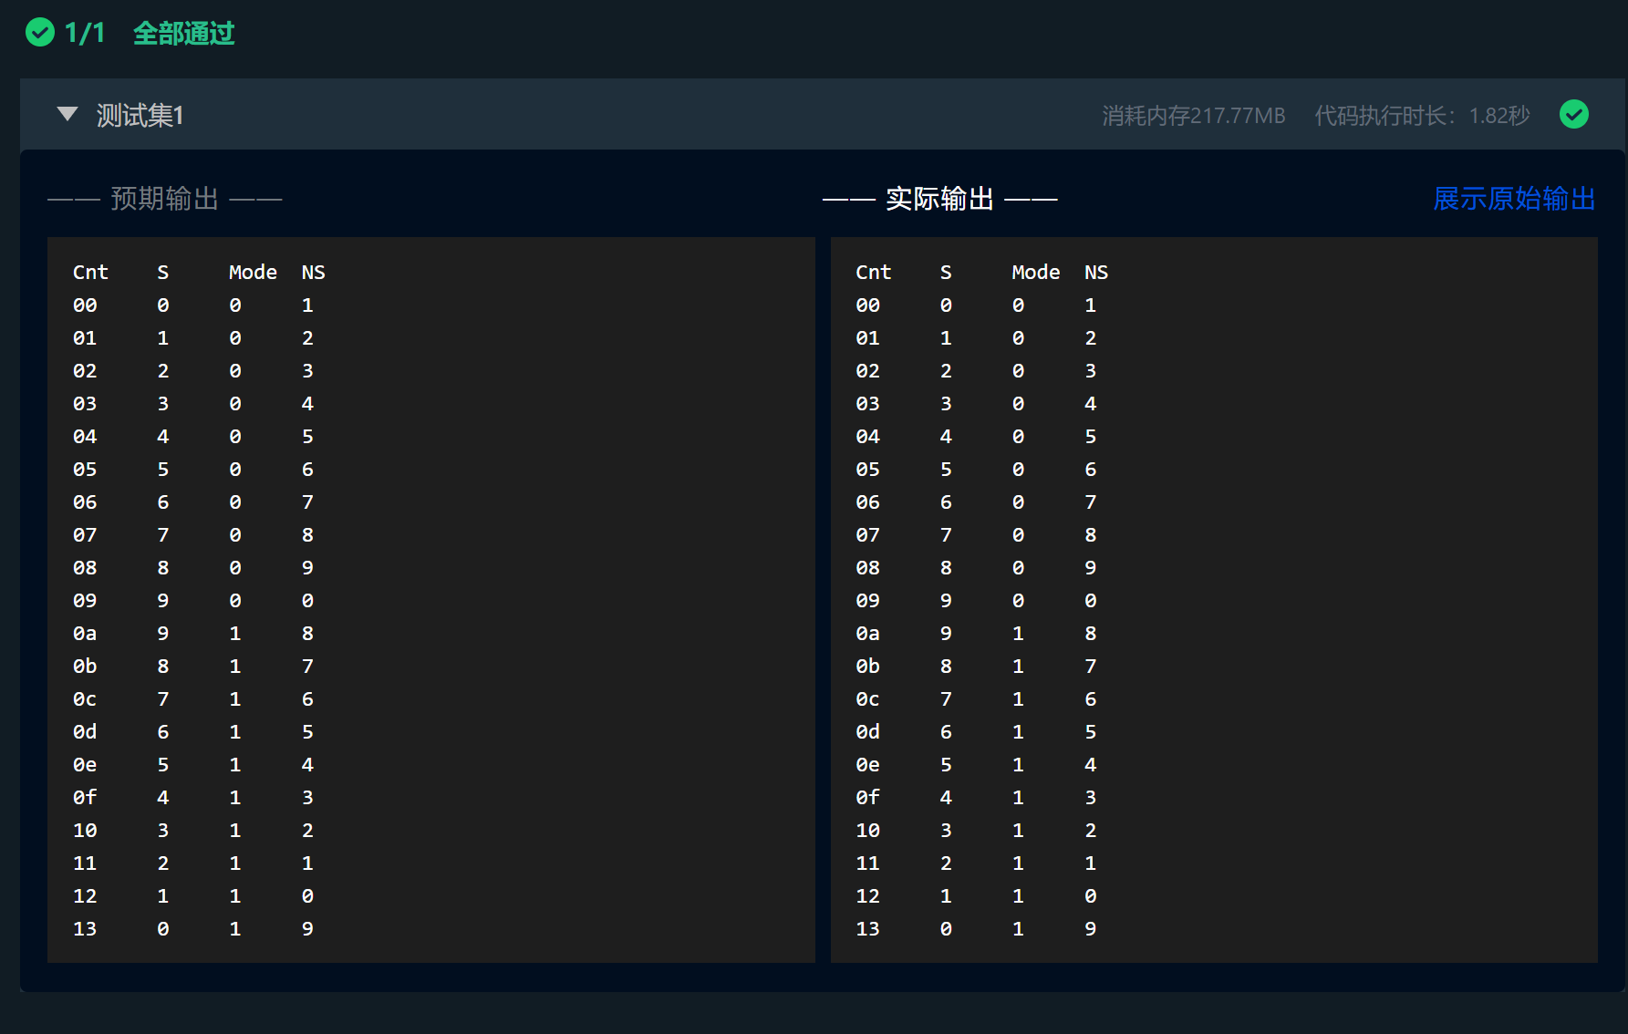

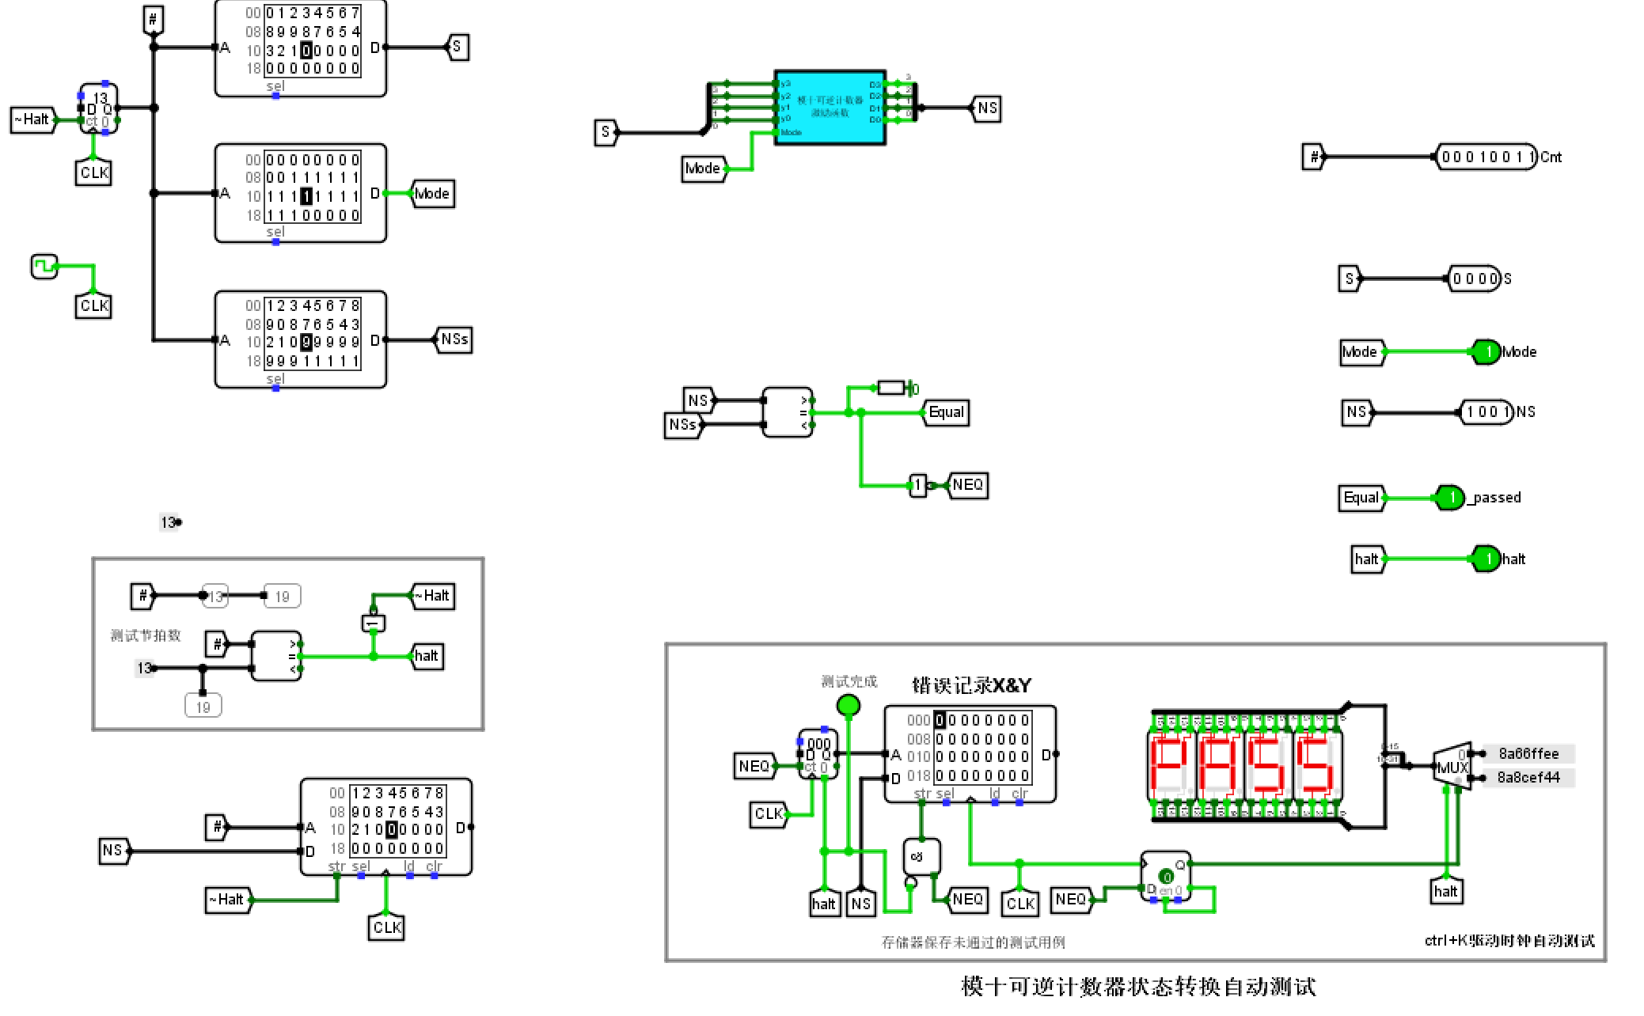

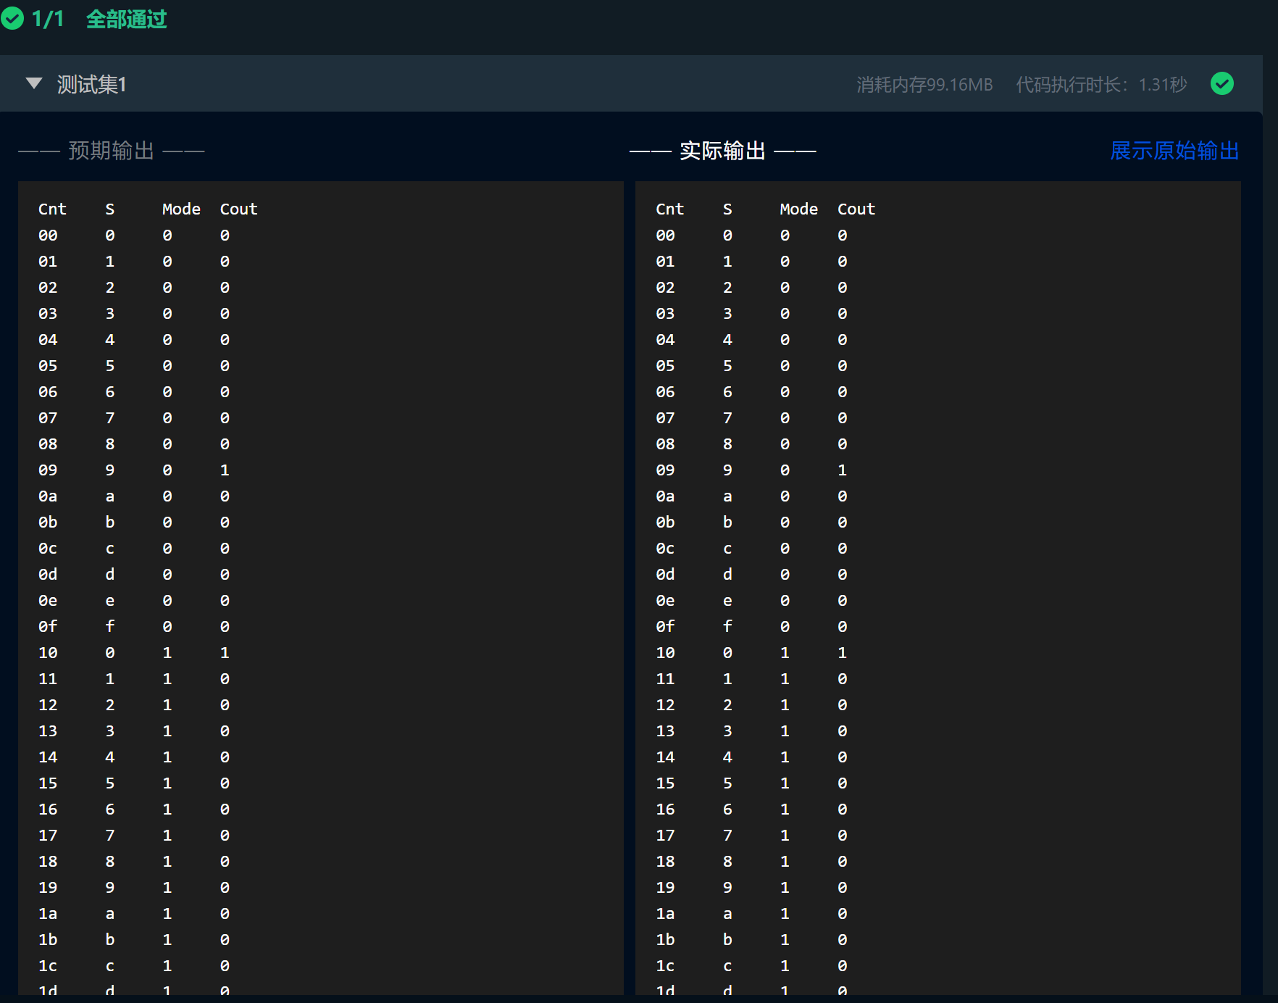

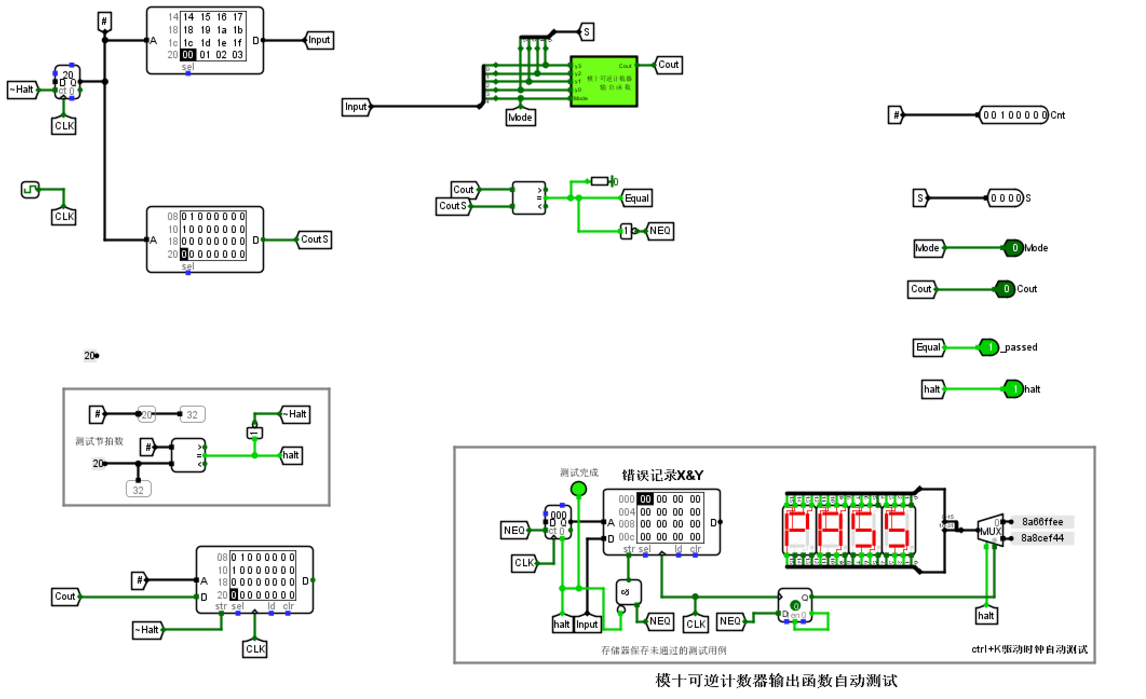

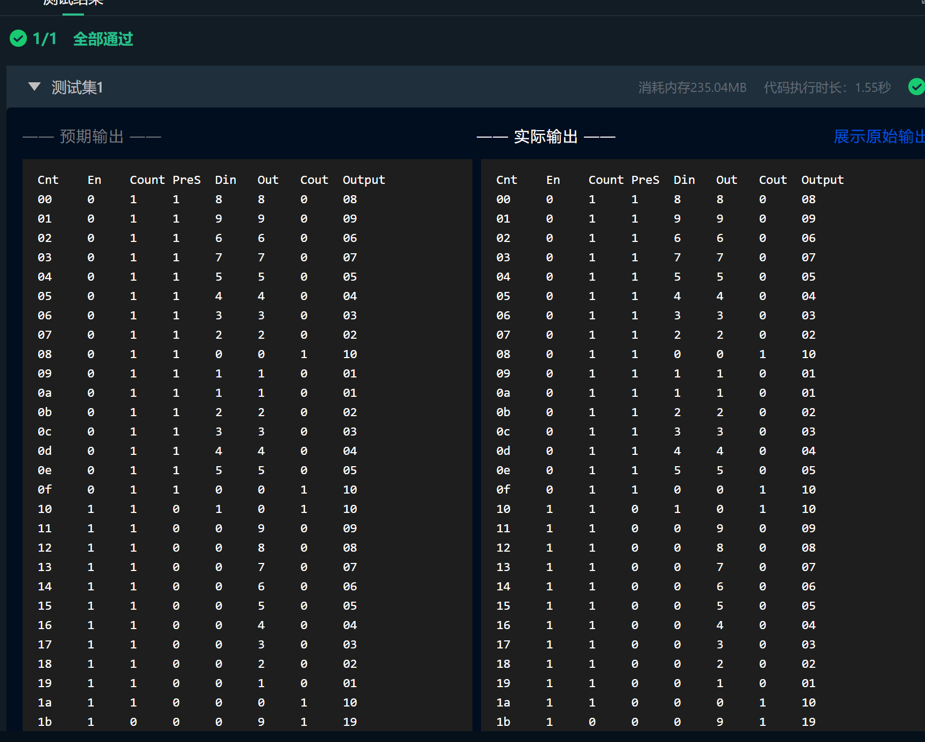

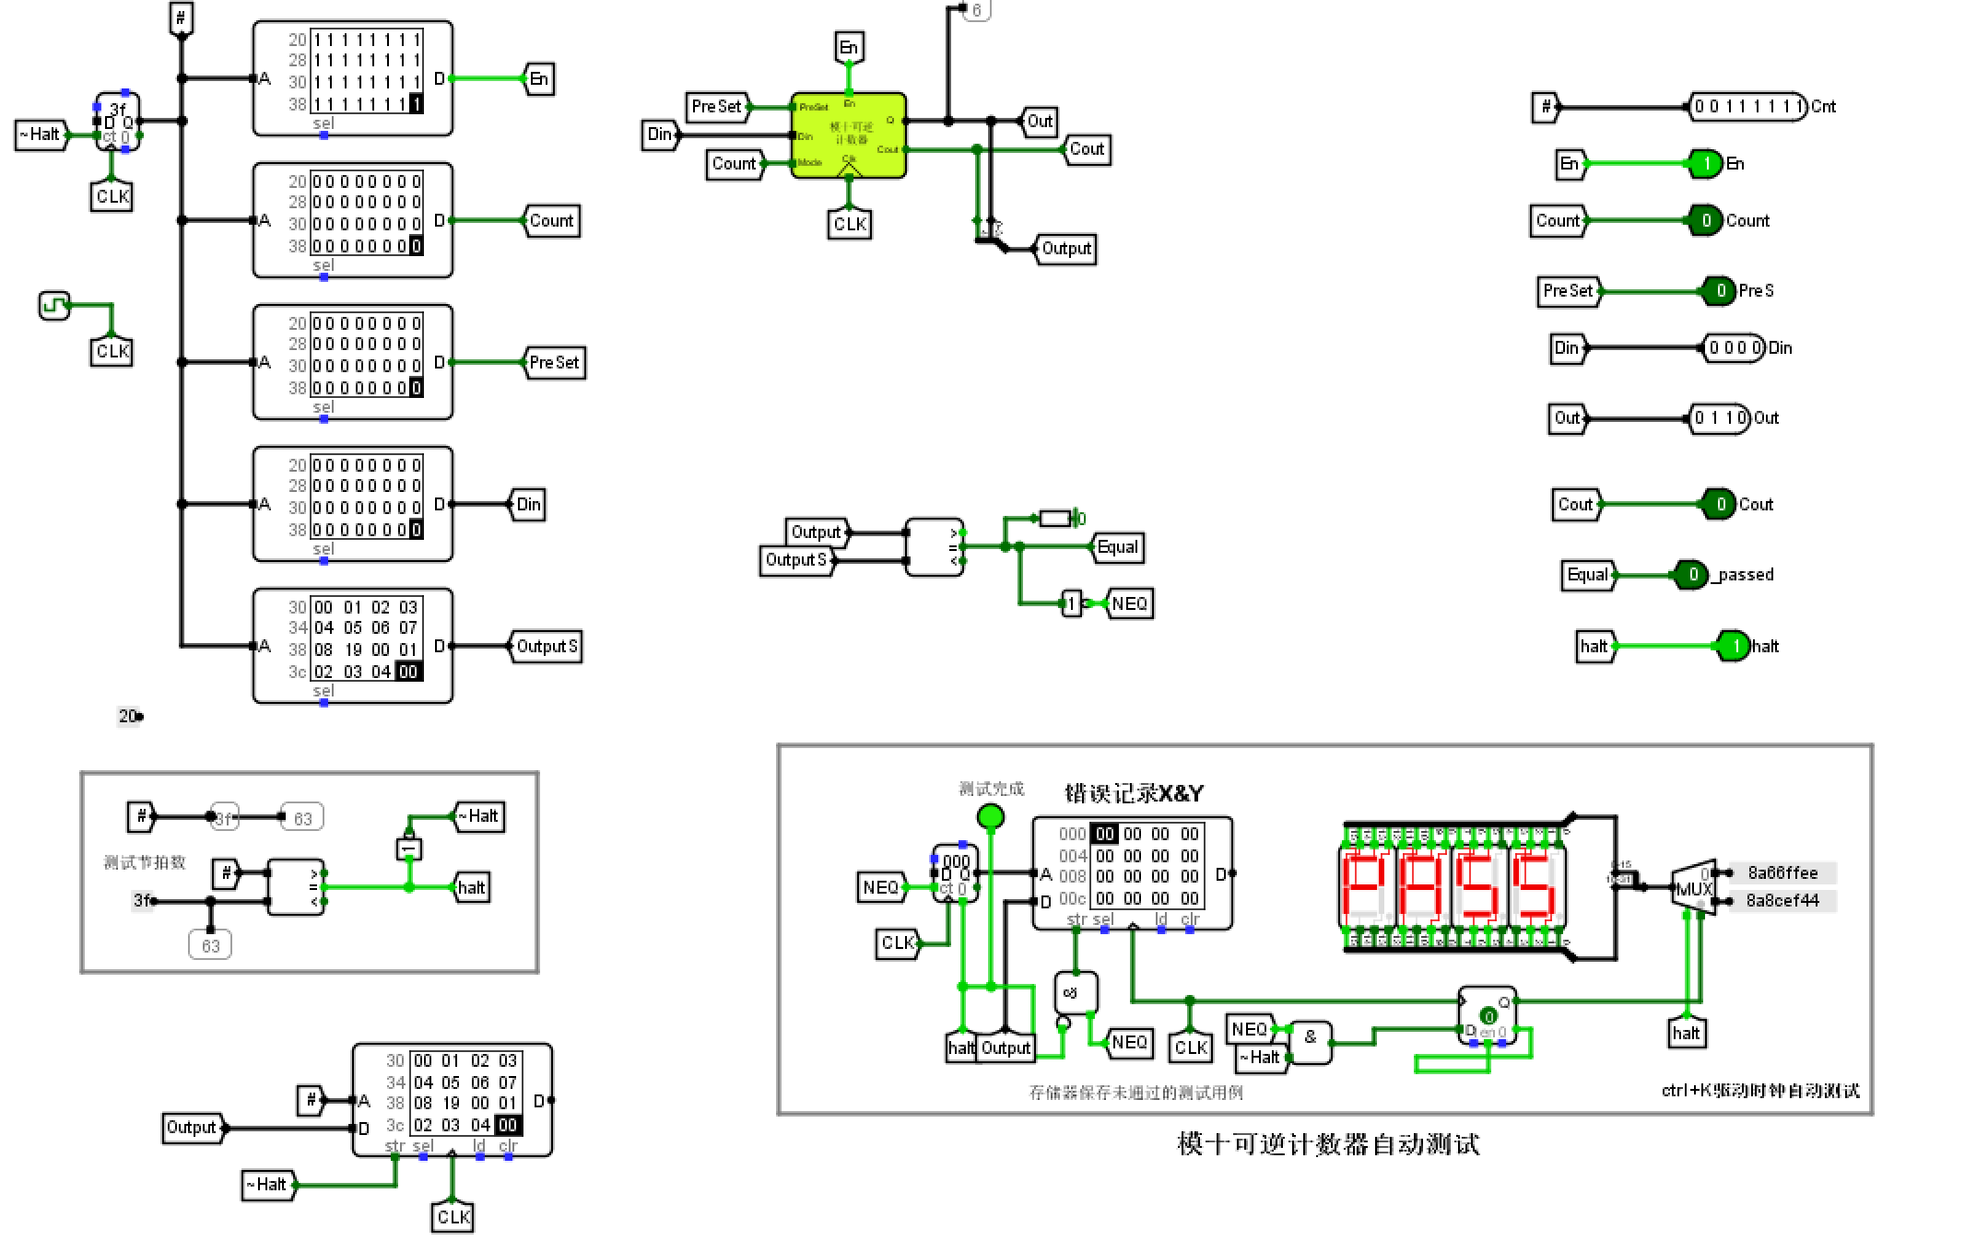

（4）测试分析

输出函数、激励函数以及整体电路设计均通过头歌平台以及实验电路文件中自动测试文件测试，正确的实现了相应的功能，测试成功

## 两位十进制可逆计数器

（1）设计思路及设计过程

两位十进制可逆计数器通过模10可逆计数器级联实现：根据头歌中的引脚表以及该元器件的功能进行分析，分别将CLK、Mode以及PreSet信号接入两个模10可逆计数器的对应引脚端，状态Q由两个计数器的状态组成，总输出由两个计数器的状态组成，值得注意的是高位计数器的使能端还需要通过低位计数器的输出来决定是否需要进行工作

（2）电路图

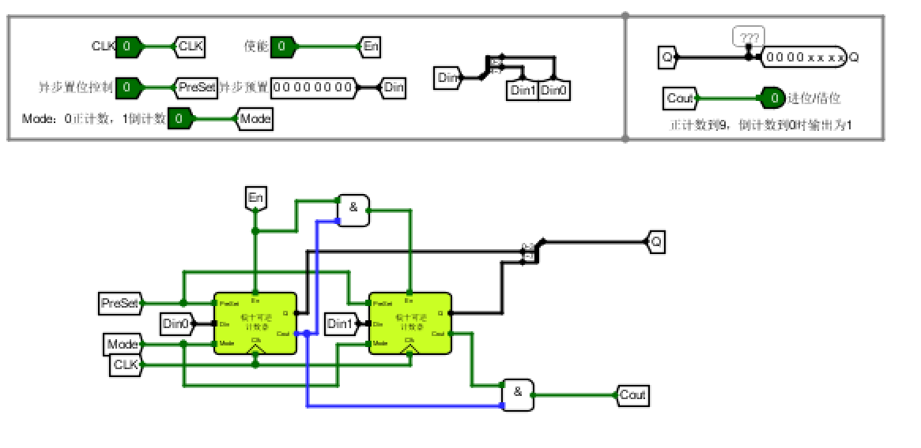

（3）测试图

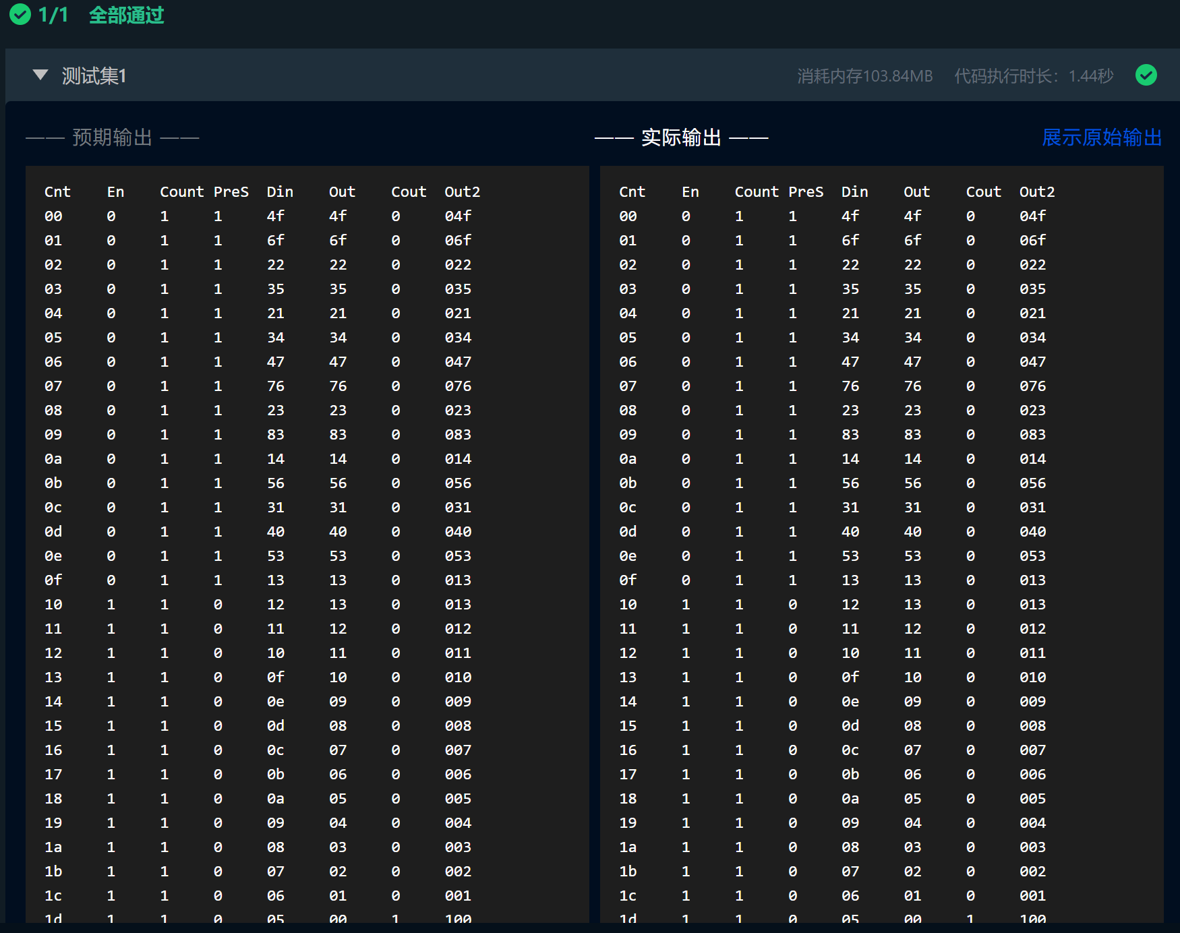

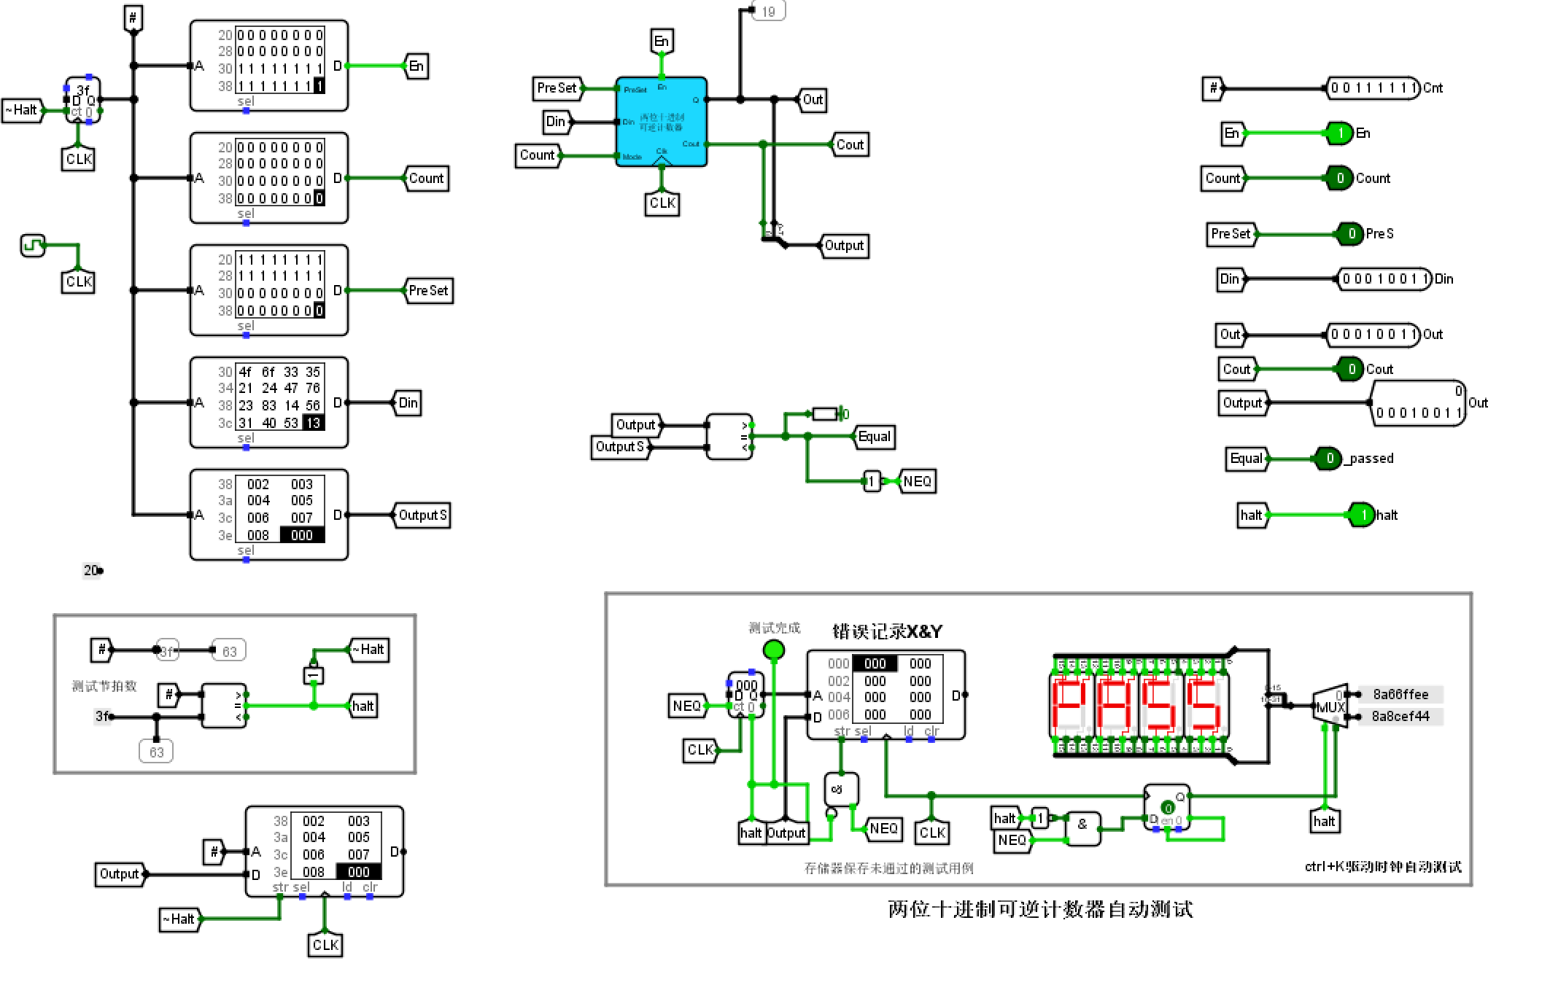

（4）测试分析

将实验代码提交头歌平台以及实验电路文件中自动测试文件测试后通过，表明正确进行了两位十进制数的可逆计数，实现了元器件功能，测试成功

## 交通灯状态机

1. 设计思路及设计过程

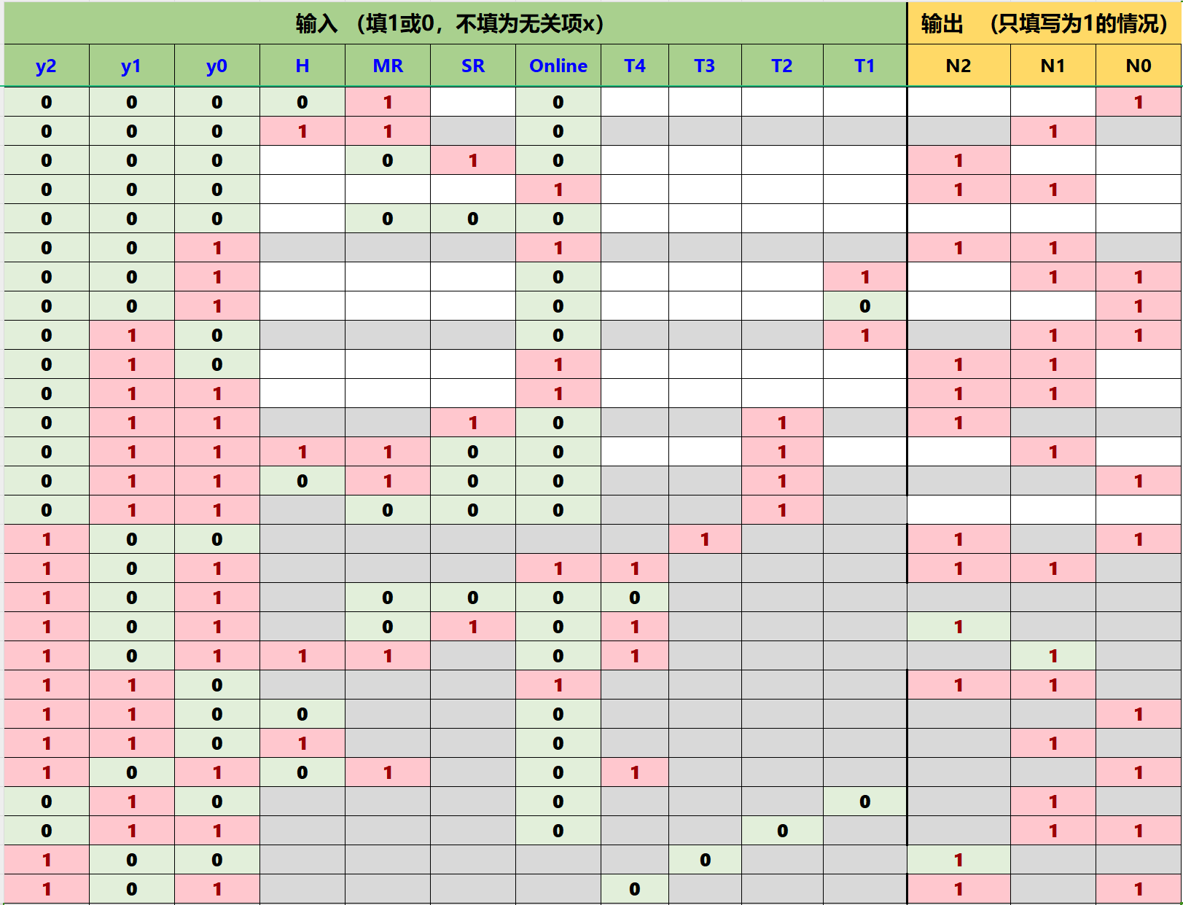

根据实验书中各种状态的转换过程以及状态转换条件填写上述真值表，得到对应的激励函数表达式使用组合逻辑电路分析功能直接生成电路。

在填写过程中尤其需要注意自身状态到自身状态的转化不能遗漏，以及在进行状态转换时有一些条件是无关紧要的可以直接不填写，以此减少真值表的行数进行电路的简化。

（2）电路图

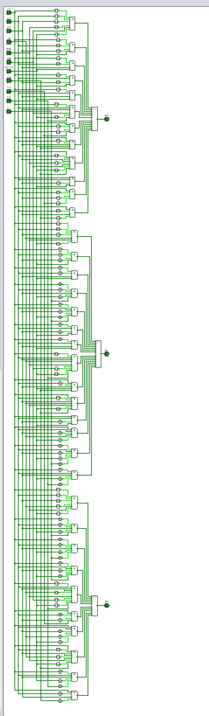

（3）测试图

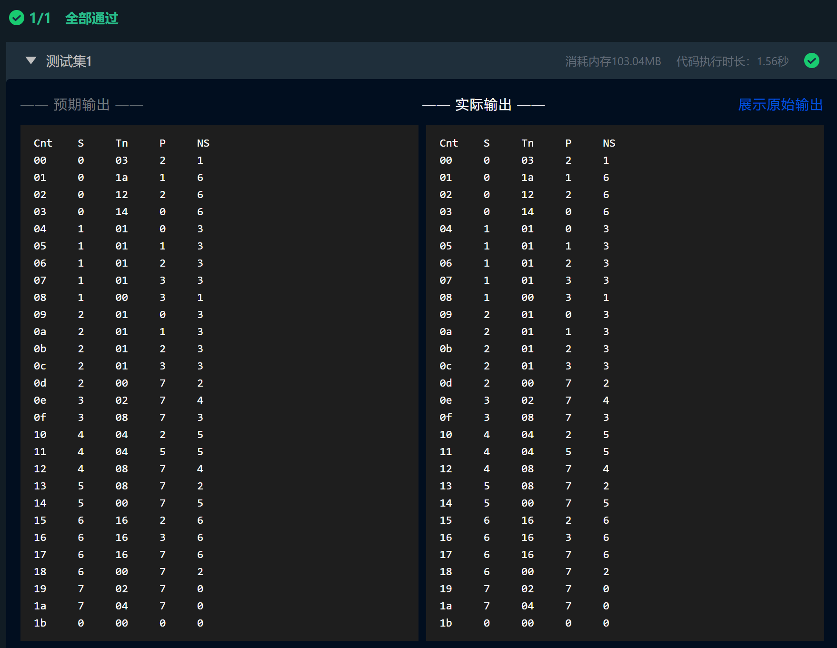

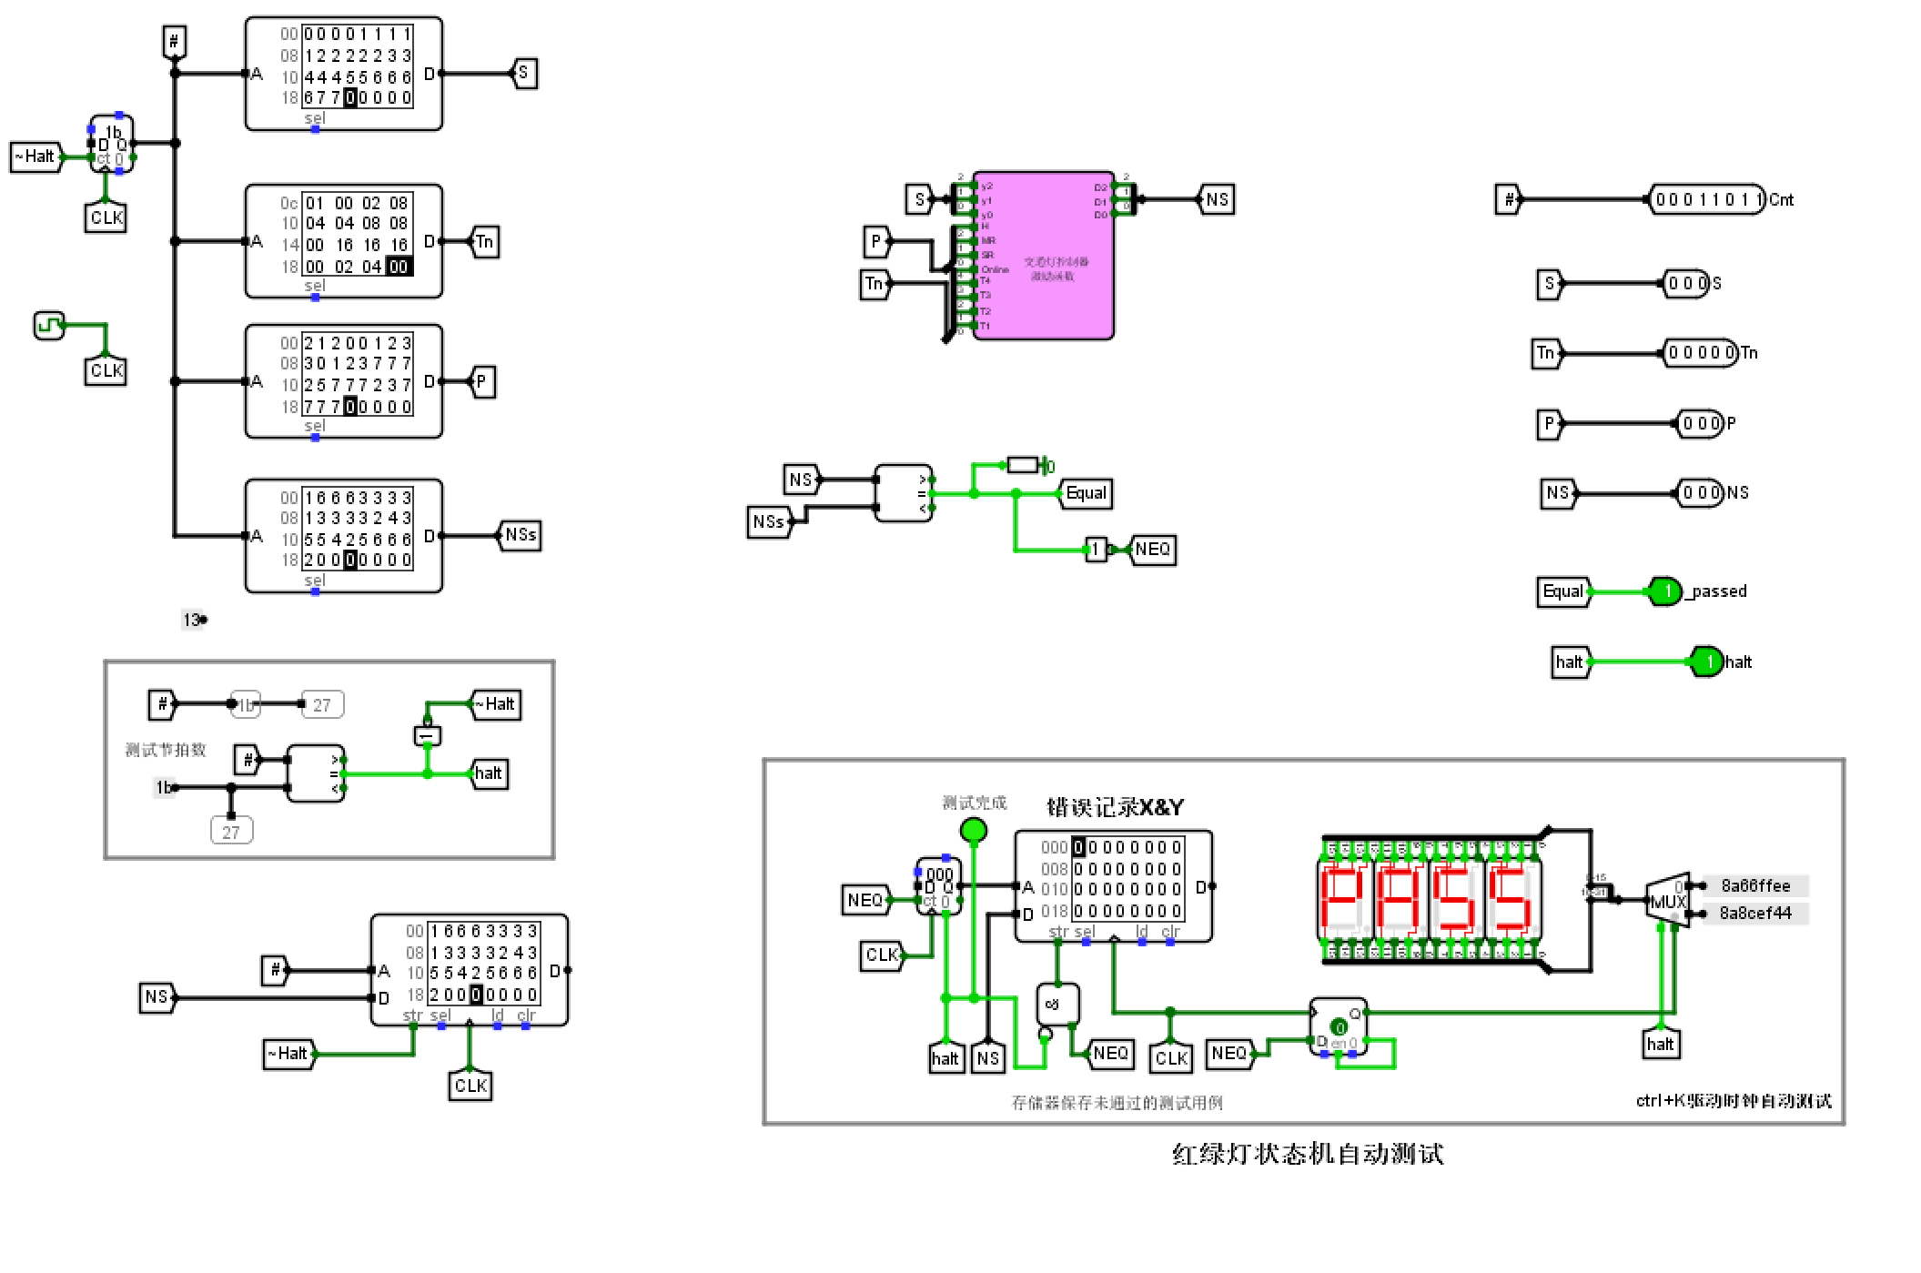

1. 测试分析

实验代码提交头歌平台所有测试集以及实验电路文件中自动测试文件均通过，说明交通灯控制系统激励函数功能基本实现，测试成功

## 交通灯输出函数设计

1. 设计思路及设计过程

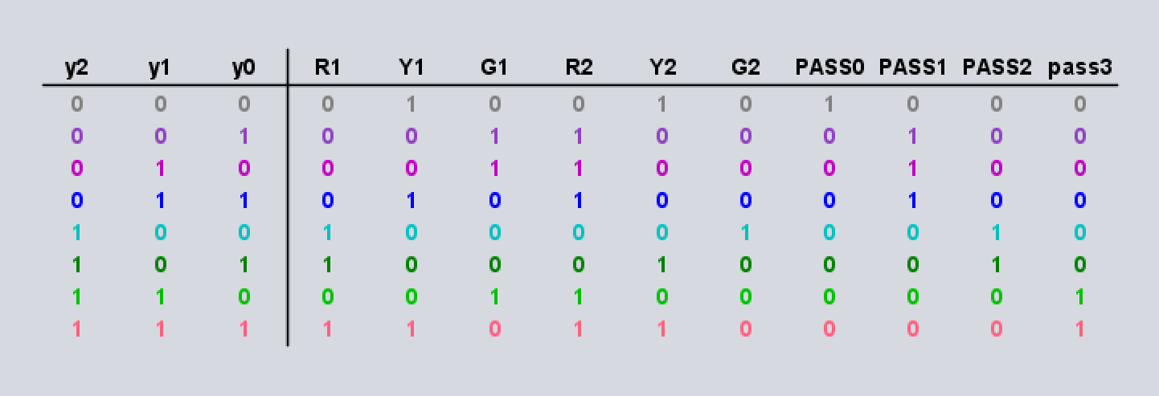

根据任务书中各个状态在各种通行请求下的状态转换进行对应的次干道以及主干道信号灯输出填写真值表，并且根据真值表直接生成电路，其中需要注意最后的无效状态的处理

（2）电路图

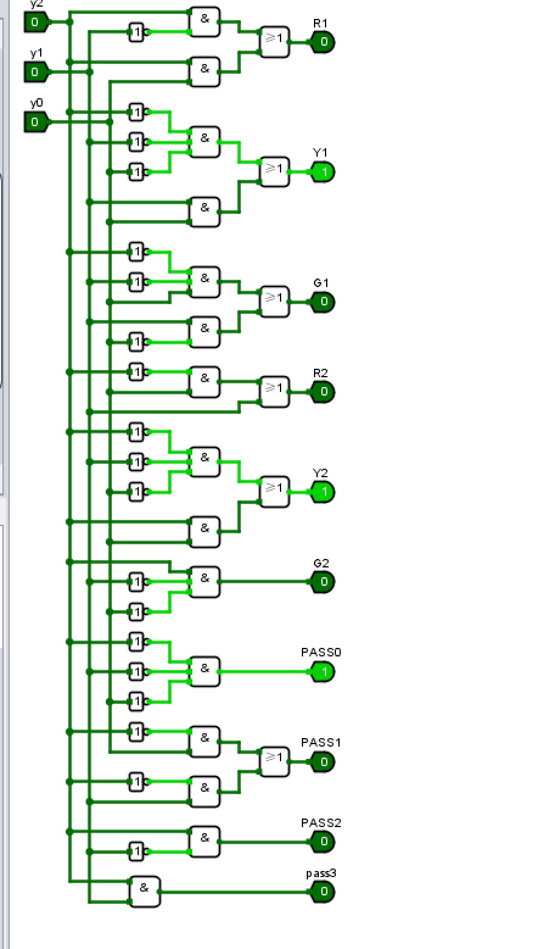

（3）测试图

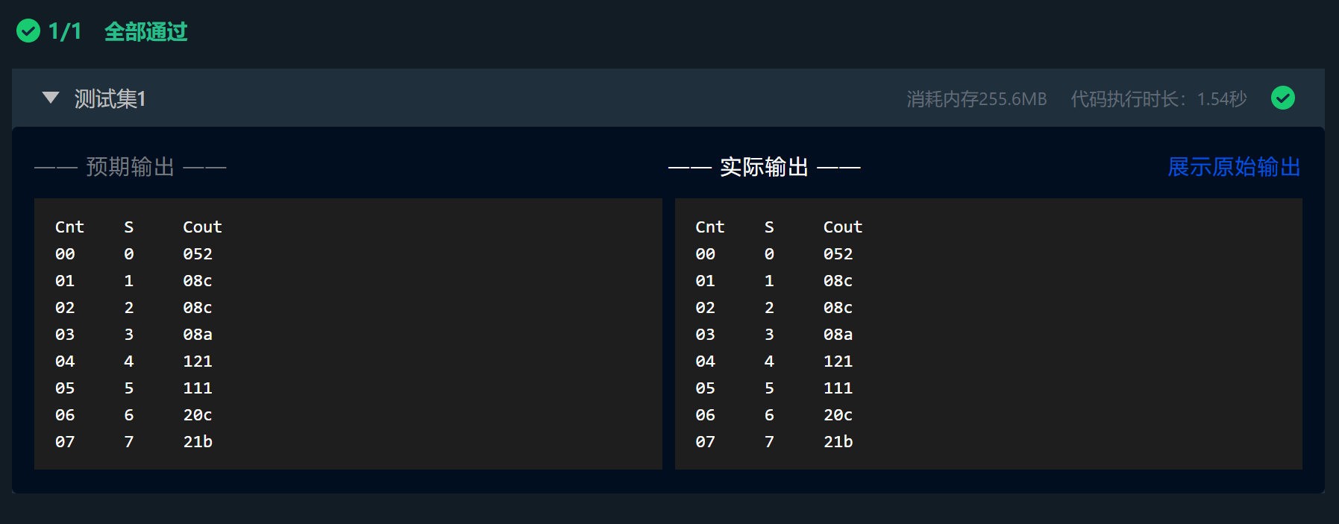

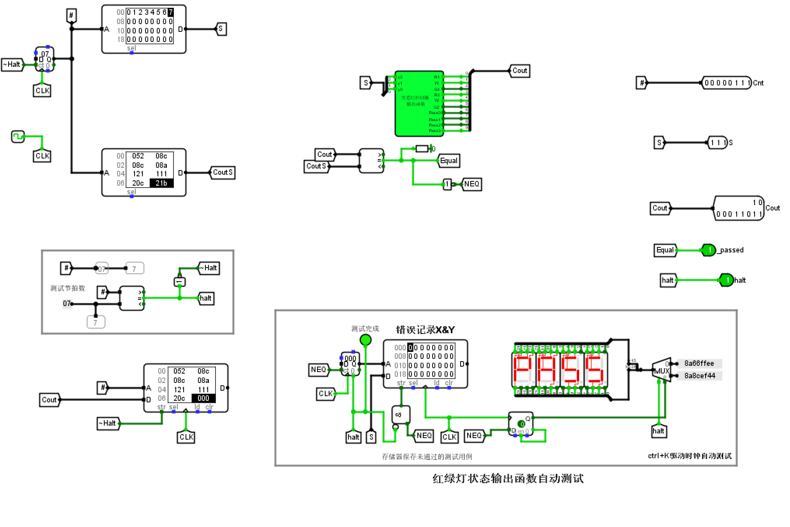

1. 测试分析

输出函数代码通过了头歌平台以及实验电路文件中自动测试文件的测试，说明输出函数正确的实现了对应功能，测试成功

## 交通灯控制系统

1. 设计思路及设计过程

系统主要分为倒计时选择模块、主干道通行倒计时、次干道通行倒计时以及主模块四个模块进行相应的电路连接。

主干道通行倒计时主要有两位十进制可逆计数器、二路选择器和无符号比较器作为主体，两位十进制可逆计数器主要控制显示的数字倒计时，二路选择器主要控制是否为高峰期进行开始倒计时时间选择，无符号比较器主要判断状态的转换（黄灯、绿灯等）

次干道通行倒计时主要有两位十进制可逆计数器和无符号比较器作为主体，两位十进制可逆计数器主要控制显示的数字倒计时，无符号比较器主要判断状态的转换（黄灯、绿灯等）

倒计时选择模块主要由二路选择器以及七段显示译码器组成，二路选择器通过PASS信号的输入判断为初始状态/紧急状态/主干道通行/次干道通行进行相对应的数字传递给七段显示译码器进行数字输出显示

主模块主要由交通灯控制器输出函数以及激励函数组成，将图中相对应的信号输入连接到两个器件的对应引脚处，并且激励函数通过分线器从触发器处得到输入状态以及输出函数通过分线器将现态输入到触发器中继续进行下一个状态的转换

（2）电路图

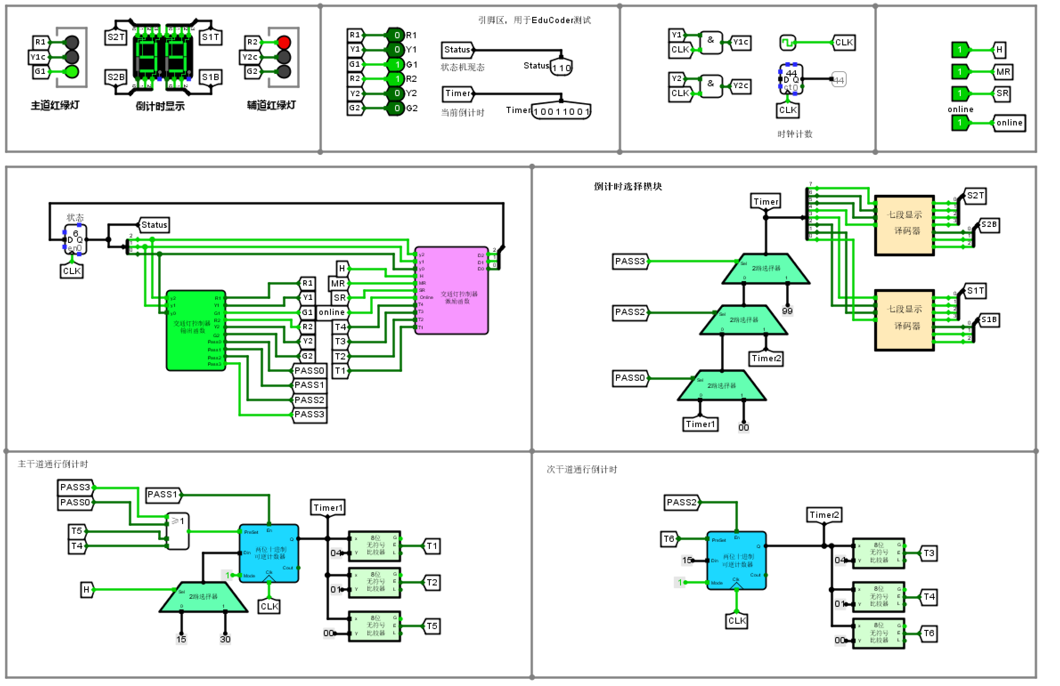

（3）测试图

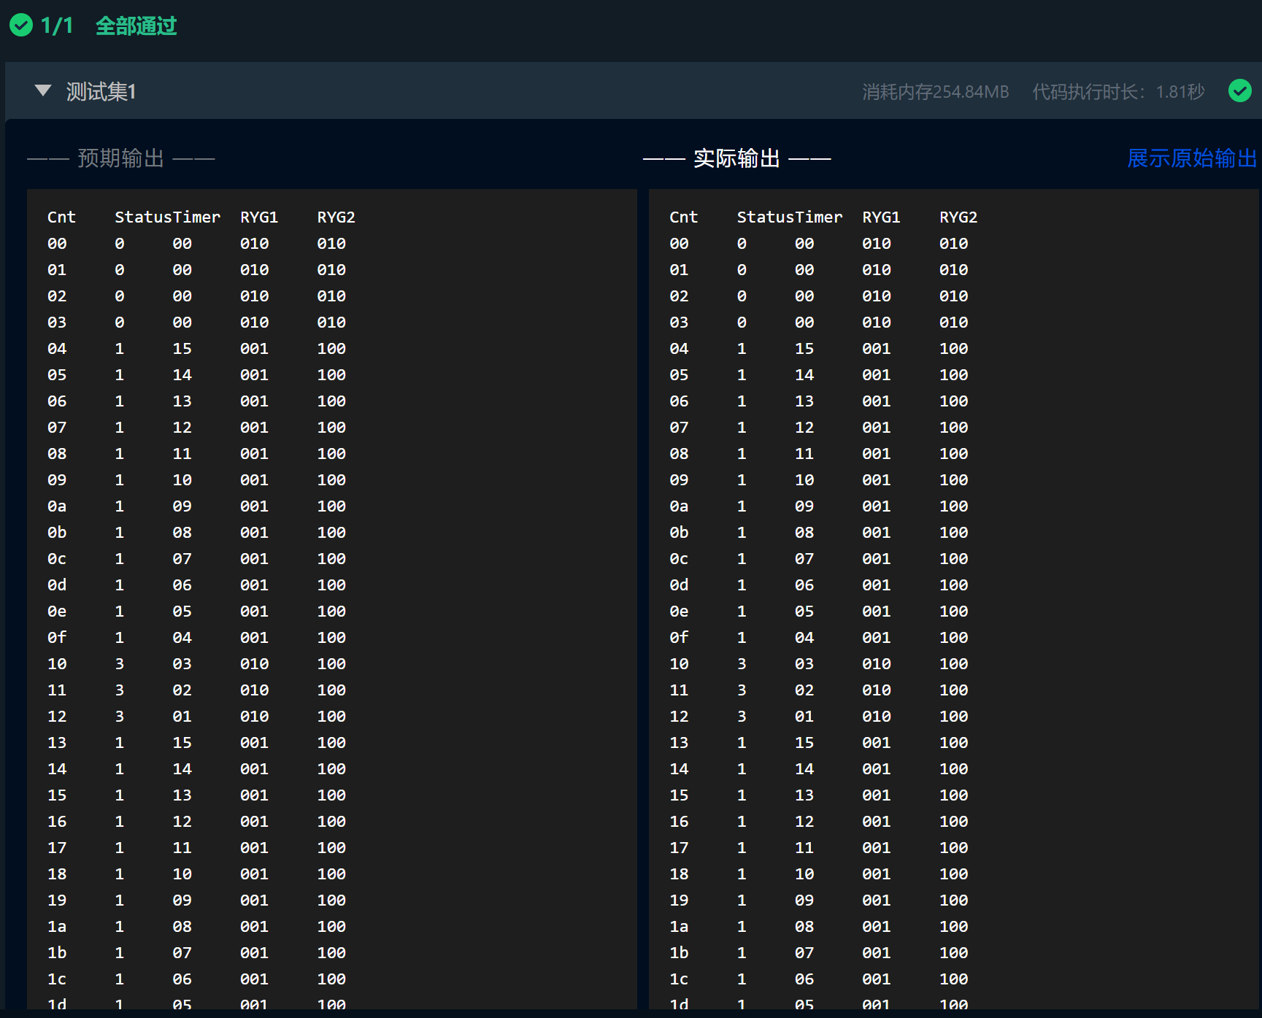

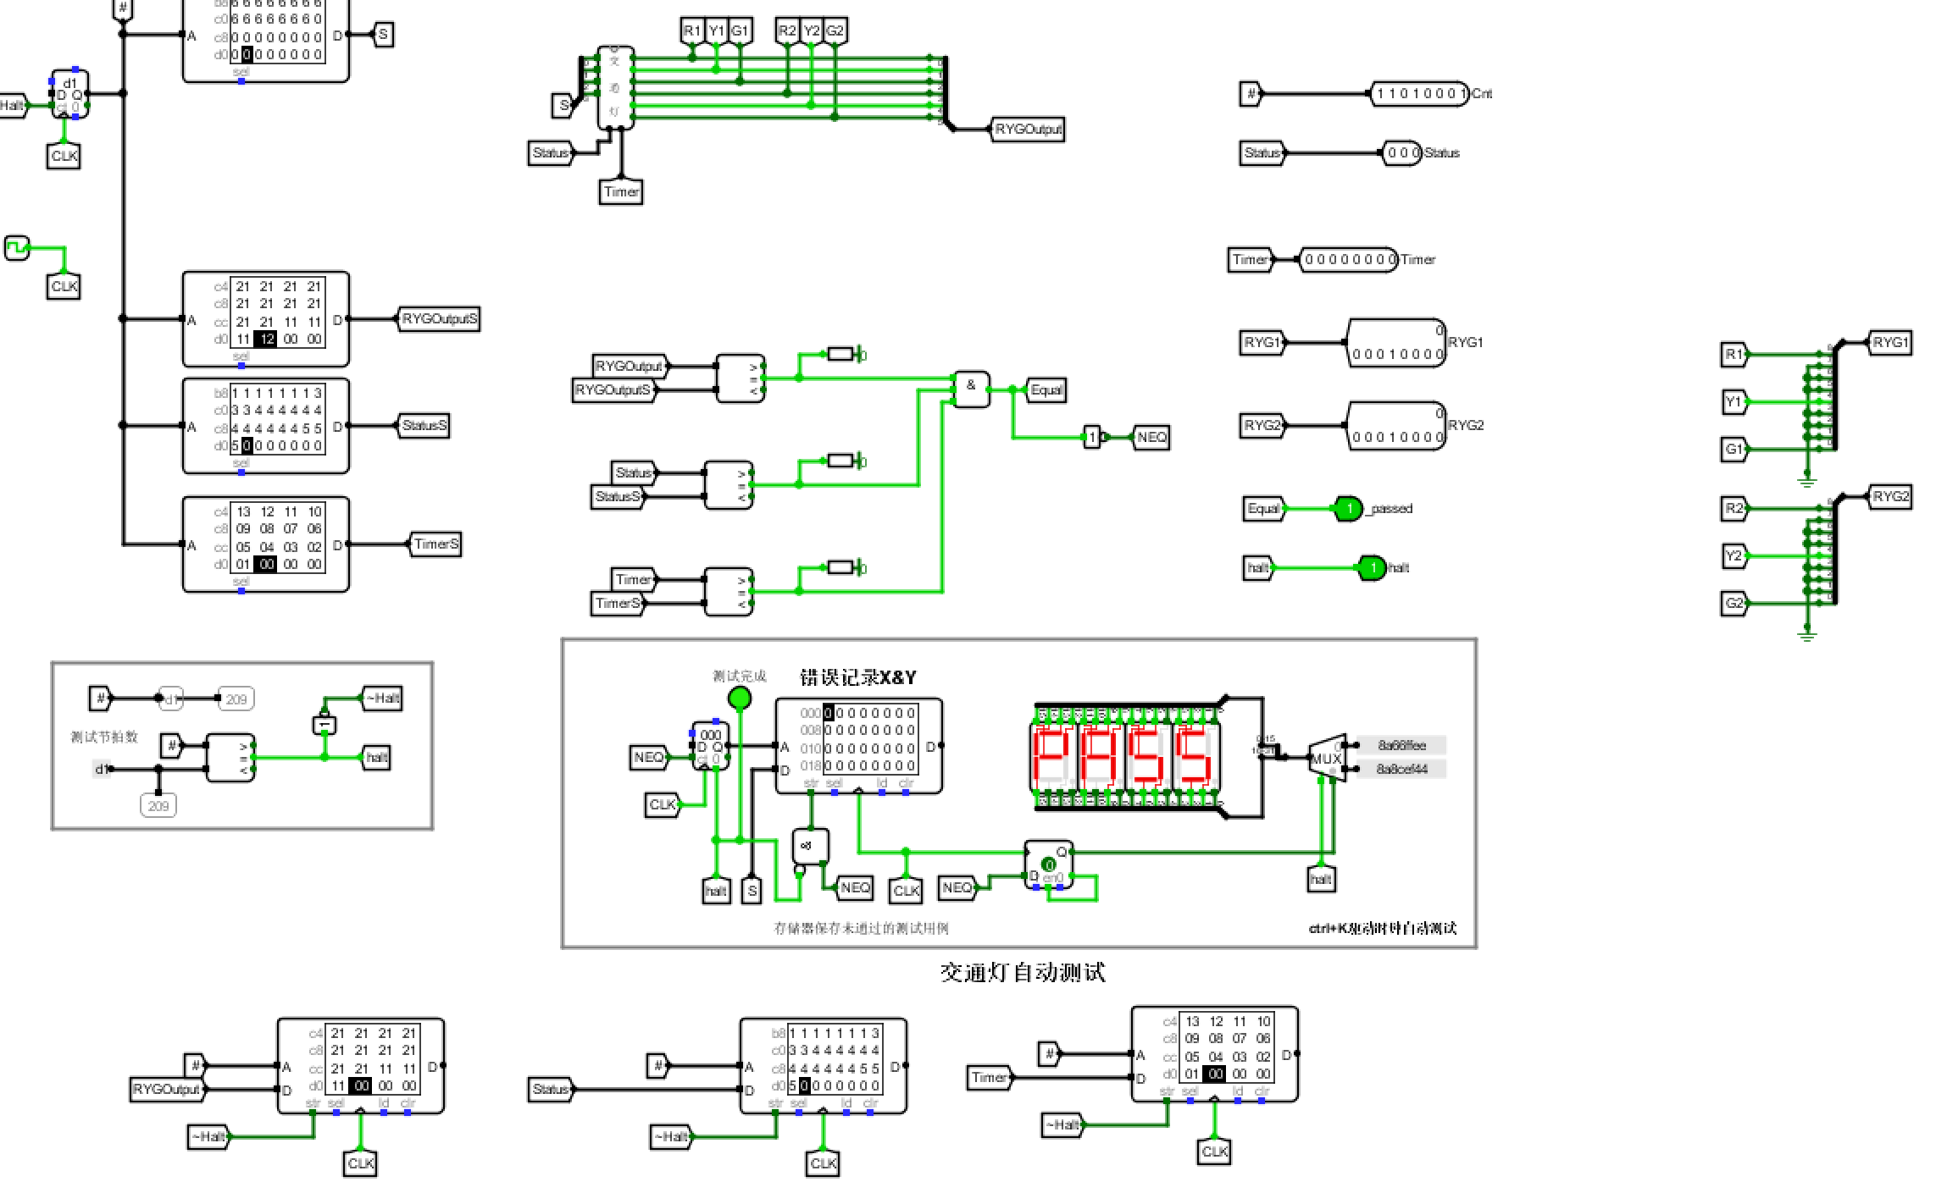

（4）测试分析

最终提交的代码通过头歌平台以及实验电路文件中自动测试文件的测试，说明正确的实现了整个交通灯控制系统的功能，进行了状态之间的转换并且进行了倒计时的显示，测试成功。

# 设计总结与心得

## 实验总结

本次实验通过将交通灯系统的设计进行12关的实验切分，完成了对于整个交通灯系统的设计。实验按照模块划分进行完成，主要分为了倒计时选择模块、主干道通行倒计时、次干道通行倒计时以及主模块等等模块，进行分步的元器件实现以及电路的连接组装。在模块的设计与处理中，能够在设计过程中更加清晰深入地了解各个组成部分的内在结构与其在整个交通灯系统中所发挥的重要功能。同时也在这个过程中进一步掌握了logisim软件的用法，提高了使用编程软件对于电路进行模拟仿真的能力。

## 4.1.1遇到的问题及处理

遇到的问题：

在进行次干道通行状态向紧急状态转变之时，在次干道绿灯状态将紧急输入设置为0（无紧急信号）直接向黄灯转变，而忽略了有紧急信号时的次干道绿灯也是相同的情况，导致了情况的遗漏。最后在进行交通灯测试时，次干道绿灯接受到紧急信号会直接进入初始状态，然后进入紧急状态，导致了状态之间的错乱。

解决方法：

在交通灯激励函数真值表中将次干道绿灯一行的紧急状态输入置为空（不填写），即表示无论是否有紧急信号输入，次干道绿灯都向次干道黄灯转换，而次干道通行状态向紧急状态的转换在次干道黄灯的行中根据是否输入紧急信号来进行状态转换。最后成功解决问题，测试通过。

## 4.1.2设计方案存在的不足

在进行一些电路功能设计之时，实验中采用的是根据功能直接填写真值表来生成电路的方式，因此使用的逻辑门可能不是最少的，即电路还存在进一步化简的可能性，可以进一步提高电路的响应速度。

其次，设计方案中没有设置对于错误信号输入的处理机制，有可能在电路实际运行之时因为错误信号的输入导致控制系统的错误产生，因此应该在设计方案中进一步考虑对于错误信号的处理方案。

此外，本次实验所实现的交通灯控制系统虽然具有高峰期、紧急状态、次干道通行、主干道通行等多种状态之间的转换与信号请求，但是与实际的交通灯控制系统之间还是存在一定的差别。

## 实验心得

通过本次对于交通灯控制系统的整体设计与实验过关，我更加深入地理解了交通控制系统这种较为复杂电路系统的工作原理，以及如何利用编程软件logisim来模拟和控制交通灯的状态。

在实验的过程中，从最初整个交通灯系统的状态转换图设计到每个模块的元器件功能设计与实现在到最后的模块组装，我深刻的认识到设计一个复杂电路需要考虑多方面的因素，并且需要思路清晰、逻辑缜密，才能保证整个系统的设计不会出错，一点小小的失误也可能导致最后的结果有很大的偏差，因此这也警醒我自己在今后的电路设计过程中一定要时刻保持清晰的思路以及认真心细的做好每一个步骤不出错。

总的来说，这一次的交通灯控制系统设计实验让我收获颇丰，不仅仅是知识上的收获，更加培养了一个好的习惯，让我受益终身。

## 意见与建议

本次实验将整个系统分为了12个关卡进行实现，其中有一些部分的关卡内容可能偏多，建议可以将这部分较为复杂的关卡进行细化，分为几个子关卡，可以帮助学生更好的理解每个子关卡实现的方法以及模块功能。

|  |
| --- |
| 原创性声明 |
| 本人郑重声明本报告内容，是由作者本人独立完成的。有关观点、方法、数据和文献等的引用已在文中指出。除文中已注明引用的内容外，本报告不包含任何其他个人或集体已经公开发表的作品成果，不存在剽窃、抄袭行为。  已阅读并同意以下内容。  判定为不合格的一些情形：  （1） 请人代做或冒名顶替者；  （2） 替人做且不听劝告者；  （3） 实验报告内容抄袭或雷同者；  （4） 实验报告内容与实际实验内容不一致者；  （5） 实验电路抄袭者。  **作者签名：** |

最终提交的文件

（1）实验电路[电子版]；

（2）实验报告 [电子版]；

（3）实验报告[纸质版]。

提交的电子版文件无需压缩，每个学生放在一个文件夹，文件夹及文件命名方式：班级-学号-姓名。如：信安2001-U20010101-张三-交通灯实验报告

全班收齐后统一打包压缩交给老师。